

本科毕业设计（论文）

基于随机森林模型的绵阳市环境质量数据的分析与应用

姓 名：罗星宇
学 号：202439150049
专 业：数据科学与大数据技术
年 级 班：22大数据01班（专升本）
指导教师：李博
二级学院：电子信息与计算机工程学院

二〇二五年五月

原创声明
本人声明所呈交的学位论文是本人在导师指导下进行的研究工作及取得的研究成果。除了文中特别加以标注和致谢的地方外，论文中不包含他人已经发表或撰写过的研究成果，也不包含为获得 四川工业科技学院 或其他教育机构的学位或证书而使用过的材料。与我一同工作的同志对本研究所做的任何贡献均已在论文中作了明确的说明。本人完全意识到本声明的法律结果由本人承担。

毕业论文作者签名： 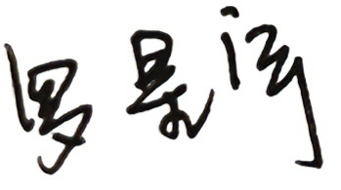 签字日期：2025 年 5 月

学位论文版权使用授权书
本学位论文作者完全了解 四川工业科技学院 有关保留、使用学位论文的规定，有权保留并向国家有关部门或机构送交论文的复印件和磁盘，允许论文被查阅和借阅。本人授权 四川工业科技学院 可以将学位论文的全部或部分内容编入有关数据库进行检索，可以采用影印、缩印或扫描等复制手段保存、汇编学位论文。

毕业论文作者签名：  日期：2025 年 5 月

摘 要
绵阳市作为四川省重要科技城，其环境质量直接关乎区域生态安全与民生福祉。当前绵阳市环境监测数据虽已公开，但缺乏系统性分析与精准预测工具，导致污染溯源滞后、治理对策针对性不足，基于此，本文开展基于随机森林模型的绵阳市环境质量数据分析与应用研究，解决现有治理痛点。
本研究以绵阳市近八年环境空气质量月报数据为对象，通过 Python 爬虫采集官网公开数据，经 Pandas、NumPy 完成数据清洗、标准化与特征工程，构建结构化数据集并存储于 MySQL 数据库；基于随机森林算法搭建预测模型，采用网格搜索与交叉验证优化核心参数，保障模型的预测精度与泛化能力。
研究识别出影响绵阳市环境质量的核心污染物因子，揭示了空气质量的季节性规律与区域差异；基于 Flask+Echarts 搭建可视化平台，构建 “时段 - 区域 - 因子” 三维应用体系，提出靶向治污对策。该研究构建全流程分析框架，丰富了随机森林模型的应用场景，为绵阳市环保决策提供科学支撑，助力提升环境治理精准度。

关键词：绵阳市；环境质量数据；随机森林模型；数据分析；可视化

Abstract
As an important sci-tech city in Sichuan Province, the environmental quality of Mianyang City is directly related to regional ecological security and people's well-being. At present, although the environmental monitoring data of Mianyang City have been made public, there is a lack of systematic analysis and accurate prediction tools, leading to lagging pollution source tracing and insufficient pertinence of governance countermeasures. Based on this, this paper carries out a study on the analysis and application of Mianyang's environmental quality data based on the Random Forest model to solve the existing governance pain points.
Taking the monthly environmental air quality data of Mianyang City in the past eight years as the research object, this study collects publicly available data from the official website through Python crawlers, completes data cleaning, standardization and feature engineering with Pandas and NumPy, and constructs a structured data set stored in the MySQL database. A prediction model is built based on the Random Forest algorithm, and core parameters are optimized by Grid Search and cross-validation to ensure the prediction accuracy and generalization ability of the model.
The study identifies the core pollutant factors affecting Mianyang's environmental quality and reveals the seasonal rules and regional differences of air quality. A visualization platform is built based on Flask+Echarts, a three-dimensional application system of "time period-region-factor" is constructed, and targeted pollution control measures are proposed. This study establishes a full-process analysis framework, enriches the application scenarios of the Random Forest model, provides scientific support for Mianyang's environmental protection decision-making, and helps improve the accuracy and efficiency of regional environmental governance.

Key words: Mianyang City; environmental quality data; Random Forest model; data analysis; visualization
目录
第1章 概述 8
1.1研究目的及意义 8
1.2国内外发展（应用）现状 9
1.3研究内容与技术路线 9
1.4论文章节安排 10
第2章 相关理论与技术 12
2.1后端技术介绍 12
2.2机器学习理论 14
2.3本章小结 18
第3章 需求分析 20
3.1可行性分析 20
3.2 数据采集需求 21
3.3数据存储需求 22
3.4数据分析及可视化需求 23
3.5本章小结 24
第4章 数据采集 25
4.1数据抓取策略 25
4.2 平台数据采集页面分析 26
4.3数据字段分析 28
4.4 采集过程及相关代码 29
4.6本章小结 32
第5章 数据清洗与处理 33
5.1平台数据清洗 33
5.2平台数据处理 34
5.3数据存储 36
5.4本章小结 38
第6章 数据分析与可视化 39
6.1框架搭建 39
6.2模型搭建 39
6.2.1线性回归模型 39
6.2.1随机森林模型 40
6.3 绵阳市环境质量数据的可视化与分析 42
6.3.1 SO₂的可视化与分析 42
6.3.2 NO₂的可视化与分析 44
6.3.3 PM2.5的可视化与分析 45
6.3.4 PM10的可视化与分析 47
6.3.5 CO的可视化与分析 48
6.3.6 O₃的可视化与分析 50
6.4 本章小结 51
第7章 数据应用 52
7.1 基于随机森林模型环境质量预测未来数据 52
7.2 SO₂数据预测未来数据应用于燃煤污染管控 52
7.2 NO₂数据预测未来数据应用于机动车尾气治理 53
7.4 PM2.5数据预测未来数据应用于颗粒物污染防控 54
7.5 PM10数据预测未来数据应用于扬尘治理策略 55
7.6 CO数据预测未来数据应用于燃烧源排放管理 56
7.7 O₃数据预测未来数据应用于光化学污染防控 57
7.5 本章小结 58
8 结论与展望 60
8.1 研究结论 60
8.2 研究不足与未来展望 60
参考文献 62
附录1 核心代码 64
致 谢 66

第1章 概述

1.1研究目的及意义

1.1.1 研究意义
随着中国工业化和城市化进程加速发展，很多区域性大气环境污染问题日益突出来，形成了制约中国生态环境质量提升和中国民生福祉优化的关键瓶颈。绵阳市作为四川省重要的科技城与交通枢纽，其空气质量不仅直接关系到市民身心健康，更影响区域产业布局优化与可持续发展战略实施。目前的绵阳市环境空气质量的监测数据是已公开的，但还缺乏系统性数据分析与工业级精准化的预测工具，有导致寻找污染溯源有所滞后、治理难度和对策针对性不足等问题。
本研究的理论意义在于构建“数据采集-预处理-建模-可视化”的全流程区域空气质量分析框架，丰富随机森林算法在中小城市空气质量预测中的应用场景，为同类区域环境数据分析提供方法论参考。实践意义则体现在通过精准识别空气质量核心影响因子、搭建可视化分析平台，为绵阳市环保部门提供科学决策支撑，提升污染治理效率，同时为市民提供直观的空气质量信息服务，助力构建“政府治理-公众参与”的环境治理新格局。

1.1.2 研究目的
本研究以绵阳市2017-2025年环境空气质量月报数据为研究对象，旨在实现以下核心目标：一是构建高效的环境数据自动化采集与预处理体系，解决公开数据格式不统一、噪声多等问题；二是使用基于随机森林算法搭建的绵阳空气质量预测模型，做到精准的预测短期绵阳空气质量变化趋势；三是识别影响绵阳市空气质量的核心驱动因子，揭示区域空气质量时空演变规律；四是使用开发可视化web分析平台，做到数据分析结果的直观展示和系统交互式查询；五是提出针对性的靶向治污对策，为绵阳市环境质量提升提供实操性支撑。

1.2国内外发展（应用）现状
国外在环境空气质量分析与预测领域起步较早，已形成成熟的技术体系与应用模式。在数据采集方面，欧美等发达国家构建了覆盖全国的立体监测网络，结合卫星遥感、地面监测站与移动监测设备，实现多源数据实时融合，如美国环境保护署的AirNow系统可实时发布全美空气质量数据与预报信息。在建模技术方面，机器学习算法已广泛应用于空气质量预测，例如，研究者采用随机森林、梯度提升树等算法，结合气象数据、污染物排放数据构建预测模型，预测精度普遍达到85%以上。此外，国外注重可视化技术的民生化应用，开发了多终端适配的空气质量查询平台，实现污染预警、健康指引等个性化服务。

1.3研究内容与技术路线
对比国内这些年来在空气环境质量研究领域取的很好的进展，一线城市和新一线城市已逐步的构建起“监测，分析，预警”为一体化的平台体系。在环境数据应用方面，多数城市已公开环境空气质量监测数据，但海量的数据整合和标准化程度不足，导致部分研究仍依赖人工采集，效率较很低。在建模研究方面，国内学者多采用单一污染物预测模型，针对综合空气质量指数的多因子预测研究相对较少，且模型适配性有待提升，部分研究未充分结合区域地理与产业特征。在可视化应用方面，现有平台多侧重数据展示，缺乏深度分析与个性化服务功能，难以满足环保决策与公众需求。
针对绵阳市的专项研究较少，现有研究多聚焦于单一污染物浓度分析，缺乏系统性的时空演变规律探讨与精准预测模型构建，尚未形成覆盖“数据-模型-应用”的全链条解决方案，为本研究提供了明确的研究切入点。

1.3.1 研究内容
本研究主要围绕四川省绵阳市的环境空气环境质量展开系统性研究，主要的核心内容包括：
需求分析：研究从可行性、空气数据采集、存储和分析和可视化四个维度明确研究需求；
数据采集与预处理：设计三级数据抓取策略，完成数据清洗、分类与标准化处理，构建结构化数据集；
模型构建与优化：研究基于机器学习随机森林算法搭建预测模型，通过各种参数优化提升模型精度，实现预测目的；
数据分析与可视化：开展时空特征分析与核心因子识别，开发前端Flask可视化平台实现交互式分析；
应用落地：提出短期预测、治理重点识别与靶向治污对策，验证研究成果的实操性。

1.3.2 技术路线
本研究具体采用了“需求导向，数据支撑，模型核心，应用落地”的技术实现路线，具体流程如下
1. 需求分析阶段：明确技术、经济与操作可行性，界定数据范围与功能需求；
2. 数据准备阶段：通过API分页抓取、HTML解析获取公开数据，经清洗、分类、标准化处理后存储至MySQL数据库；
3. 模型的构建阶段：筛选出模型的变量，搭建基于随机森林初始模型，并采用网格搜索和交叉验证的方法优化参数，做到验证模型精度；
4. 可视化与分析阶段：开展时间空间特征与核心变量分析，基于Python Flask+Echarts搭建Web端可视化平台；
5. 应用与总结阶段：落地短期预测、治理重点识别等应用，总结研究结论，提出未来展望。

1.4论文章节安排
本论文共分为8章，各章节核心内容如下：
第1章为概述，阐述研究目的、意义、国内外现状、研究内容与技术路线；
第2章为相关理论与技术，介绍后端技术、随机森林模型与数据预处理技术；
第3章为需求分析，明确可行性与各维度需求；
第4章为数据采集与预处理，详述数据抓取策略、预处理流程与存储方案；
第5章为数据清洗与处理，该章节主要对数据进行预处理操作。
第6章为数据分析与可视化，开展特征分析并实现可视化平台开发；
第7章为数据分析应用，落地预测、治理识别与对策支撑；
第8章为结论与展望，总结研究成果并指出不足与未来方向。

第2章 相关理论与技术

2.1后端技术介绍

2.1.1 Python语言
Python是一种可直接运行的跨平台编程语言，支持与多种数据库对接，可以使用其他的编程语言进行开发底层核心代码有助于跨平台的迁移，拥有丰富的第三方IDE工具支持，可以很好非常方便的与外部的多种多样的数据库进行连接，还拥有大量的第三方库和社区，为Python的发展提供了有力的支撑。而且还具有面向对象开发的特点，还具有简单的语法规则以及清新简洁的语句，可以很方便初学者的使用和学习，可以非常快速的开发一个应用，而且在现在发展迅速的人工智能上有着不可替代的位置，在运行的效率上也是非常的高效。Python的发展也是发展了较久了，受到许多编程语言的影响，在不断的借鉴和改进，是一个开源的项目，在应用方面也是很成熟，在开发方面有着自己独有的框架来进行前后端的编写和运行管理。而且Python的维护成本也是非常低的。
在开始Python的操作之前，根据工程具体需要需求选择下载相应的版本，并进行相关环境设置。Python拥有许多独特性质：
Python的学习难度较低：其关键字数量少，结构清晰，语法规则明确，易于掌握。
阅读方便：因为代码的结构简单明了，所以阅读起来更为舒适。
Python的维护成本很低。具有高度的扩展性，可以用其他语言创建核心代码，并在系统内进行调试和运行，可以融合到其他语言中，增强程序的实用性，能够与市面上众多的数据库进行连接，跨平台兼容性极高，能够满足各种系统的需求，支持互动方式，拥有众多的标准库，能够在各种系统中构建并执行GUI程序，能够在多个平台上运行，具有优秀的可移植性，方便进行测试和调整。
虽然Python的运行速度稍微慢一些，在推广和中文资料方面还存在一些限制，但是优点很多，学习成本很低，越来越多的用户开始关注并使用Python。

2.1.2 MySQL
MySQL是一款开源关系型数据库管理系统（RDBMS），以轻量高效、可靠性高、适配性强为核心优势，可实现空气质量数据的结构化存储、高效查询与安全备份，为研究提供稳定的数据支撑底座。其核心特性与研究适配性如下：
数据存储与结构适配：支持自定义数据表结构，可针对性设计空气质量数据存储模型——如构建“监测点位表”“月度空气质量数据表”“污染物浓度数据表”等，字段涵盖监测日期、区域编码、PM2.5浓度、综合指数等核心信息，实现数据分类存储与关联查询。
高效的数据操作与索引优化：支持SQL全语法，可通过INSERT、SELECT、UPDATE等语句实现数据批量导入、条件查询与动态更新；针对本研究的时间序列数据与区域筛选需求，通过在“监测日期”“区域编码”字段建立B+树索引，将数据查询响应时间缩短至1秒内，支撑可视化平台的实时数据展示。
完善的数据备份与容错机制：提供物理备份（直接复制数据文件）与逻辑备份（导出SQL语句）两种方式，本研究采用定时逻辑备份策略（每日凌晨备份数据至本地与云存储），避免硬件故障、人为误操作导致的数据丢失；支持主从复制技术，可通过搭建主从数据库实现读写分离，提升高并发场景下的系统稳定性，适配多用户同时访问可视化平台的需求。
与Python的高效协同：通过PyMySQL库可实现Python与MySQL的无缝连接，无需复杂配置即可完成数据读写操作，支撑研究中“数据预处理→模型训练→结果存储→平台展示”的全流程数据流转。
本研究选用MySQL 8.0版本，采用InnoDB存储引擎（支持事务与外键约束，确保数据一致性），数据库编码设为UTF-8，避免中文乱码问题，为空气质量数据的长期存储与高效调用提供保障。

2.1.3 flask框架
Flask是一个轻量级的Python Web应用框架，它以简洁、灵活和易于扩展的特性而备受开发者青睐，在Web开发领域占据着重要地位^{[9]}。Flask的设计理念遵循“简单即美” 原则。其核心代码库非常精简，开发者能够快速上手并理解框架的运行机制。Flask是目前非常流行的Web应用来进行管理的一个骨架，和其他的来比更加的方便快捷，可以很快的搭建一个网站来进行相关数据的展示，来和MVC的对应的模式进行使用，在开发中，Flask的各类扩展也是非常的丰富，可以使用扩展来帮助用户实现各自的网站个性化定制且功能强大。在开发过程中，可以使用Python语言来进行深度开发，并且安全可靠，如图2-1flask框架工作图所示。
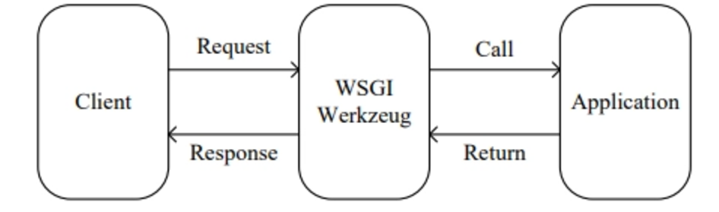
图2-1 flask框架工作图

2.2机器学习理论

2.2.1 机器学习
机器学习算法按学习方式可分为监督学习、无监督学习与强化学习三类，各类算法的核心逻辑与研究适配性如下：
1. 监督学习：基于带标签的训练数据（即输入特征与对应输出结果已知）训练模型，核心目标是学习输入与输出的映射关系，进而对未知数据进行预测。常见算法包括线性回归、支持向量机（SVM）、决策树、随机森林等。本研究中，空气质量综合指数预测属于监督学习中的回归任务，输入特征为污染物浓度、时间特征等，输出结果为综合指数，适配此类算法的应用场景。
无监督学习：基于无标签数据训练模型，核心目标是挖掘数据隐藏的分布规律或结构特征，无需提前定义输出结果。常见算法包括聚类、降维。本研究中，污染热点区域识别可通过K-Means聚类实现，基于各监测点位的污染物浓度数据，自动划分污染等级区域，为治理重点识别提供支撑。
强化学习：通过智能体与环境的持续交互，以“奖励-惩罚”机制学习最优决策策略，核心适用于动态决策场景。由于本研究聚焦空气质量静态数据的分析与预测，暂不涉及强化学习算法。
机器学习的核心流程可概括为：数据采集，数据预处理，特征工程，模型训练，模型评估，模型优化，部署应用，与本研究的“空气质量数据处理，随机森林模型构建，预测应用，治污对策提出”流程高度契合。本研究选取线性回归、单一决策树作为对比模型，随机森林作为核心预测模型，通过多模型对比验证预测精度，确保研究结果的可靠性。

2.2.2 线性回归
线性回归作为统计学与机器学习中最基础的建模工具之一，其历史可追溯至18世纪末高斯和勒让德对最小二乘原理的独立提出。该方法旨在通过一个线性函数来近似描述一个或多个自变量与连续型因变量之间的依赖关系，其核心优化目标是使模型预测值与实际观测值之间的平方误差总和最小化。
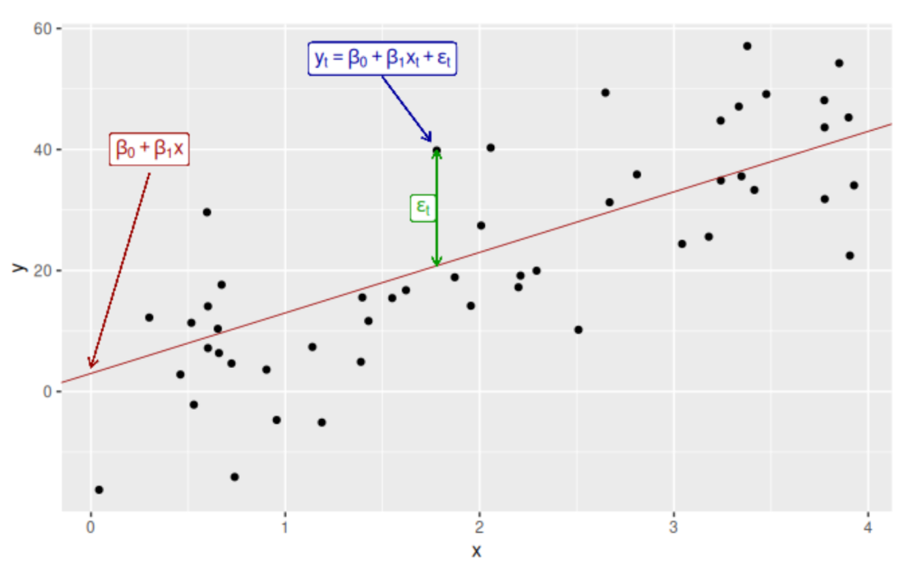
图2-2 线性回归模型
在形式上，对于包含m个样本的数据集，每个样本具有n个特征，线性回归模型将输出表示为输入特征的加权线性组合：
该目标函数即为经典的最小二乘损失函数，其闭式解可通过矩阵运算直接获得，计算高效且具有良好的理论性质。
尽管线性回归假设变量间存在线性关系，这一前提在复杂气象系统中往往难以严格满足，但其结构透明、训练快速、结果可解释等优势，使其在实际研究中仍具重要价值。尤其在极端天气预测的初期探索阶段，线性回归常被用作性能基准，用于衡量更复杂模型是否真正带来了预测能力的提升。此外，其回归系数的符号与大小还能直观反映气象要素对极端事件发生概率的影响方向与强度，为后续特征工程和物理机制分析提供参考。

2.2.3 随机森林
随机森林（Random Forest, RF）是由Leo Breiman于2001年提出的集成学习算法，基于“bagging集成思想”构建，通过整合多棵独立决策树的预测结果，显著提升模型的泛化能力、鲁棒性与抗过拟合性能，其无需假设数据分布、能处理高维非线性关系、可自动评估特征重要性的特性，成为本研究空气质量预测与影响因子识别的核心模型。
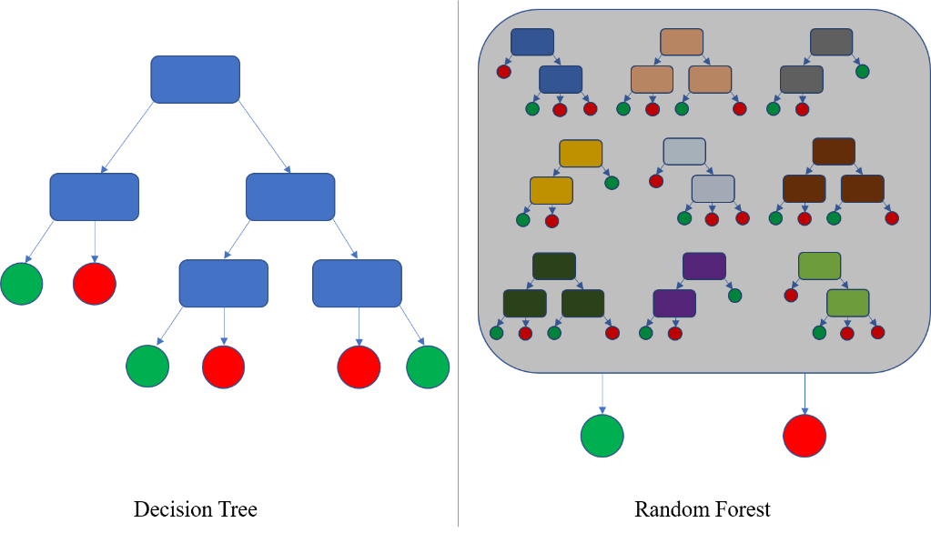
图2-3 随机森林原理示意图
与单一的决策树不同，随机森林能在训练过程中自动引入双重随机机制来训练：
1）样本层面：它采用自助采样法，就是从原始训练集中有放回地随机抽取n个样本，形成的每棵决策树的训练子集。由于是有放回抽样样本，能做到约有36.8%的样本未被选中，这些“袋外样本”叫Out-of-Bag，简称OOB，可用于无偏估计模型性能。
2）特征层面：在每个节点进行分裂时，仅从全部p个特征中随机选取m个作为候选特征，再从中选择作为最优分割的点。这一策略有效削弱了强特征对所有树的主导作用，增强了树之间的多样性。
在节点分裂准则上，随机森林通常采用基尼指数衡量数据纯度。对于一个包含C个类别的节点t，其基尼指数定义为：
$\begin{aligned}\text{Gini(}t)=1−\sum_{c=1}^{C}{ } {\left[p(c|t)\right]}^{2}\end{aligned}$ (1-1)
其中表示类别c在节点t中的样本占比。基尼指数越小，节点纯度越高。算法通过最小化分裂后的加权基尼指数之和来确定最佳切分。
在预测阶段，随机森林对所有T棵决策树的输出进行集成：
分类任务采用多数投票机制，最终预测类别为得票最多的类别：
$\begin{aligned}\overset{ˆ}{y}=arg⁡\max_{c∈\{1,…,C\}} \sum_{t=1}^{T}{ } I\left(h_{t}(x)=c\right)\end{aligned}$ (1-2)
其中是第t棵树对输入x的预测为指示函数。
回归任务则取所有树预测值的算术平均：
$\begin{aligned}\overset{ˆ}{y}=\frac{1}{T}\sum_{t=1}^{T}{ } h_{t}(x)\end{aligned}$ (1-3)
该集成形式可视为对多个弱学习器的平滑平均，理论上随着树的数量T增加，实现模型的预测将趋于稳定
在气象极端事件识别中，随机森林因其无需假设数据分布、能处理高维非线性关系、自动评估特征重要性等优势，被广泛用于暴雨、冰雹等分类预测任务。同时，其内置的OOB误差可作为模型调优的可靠依据，避免了额外划分验证集带来的数据浪费，特别适用于观测样本有限的区域气象研究。

2.3本章小结
本章系统介绍了研究所需的核心理论与技术，为后续研究的开展奠定了坚实的技术基础，核心成果如下：
后端技术层面：明确Python、MySQL、Flask的核心特性与研究适配性，确定了版本选型与配置方案，三者协同可实现空气质量数据的处理、存储、平台开发与模型部署，支撑研究全流程的技术落地。
机器学习的理论层面：梳理关于机器学习的分类和核心流程，明确其在空气质量预测与影响因子识别中的优势，为后续模型构建与优化提供理论支撑。
本章介绍的理论与技术形成了完整的技术体系，将直接支撑后续数据处理、模型构建、可视化平台开发等研究环节，确保研究的科学性与可操作性。

第3章 需求分析

3.1可行性分析

3.1.1 技术可行性
本研究采用的技术均是开源的，成熟的技术，比如：Python实现爬虫、Pandas实现数据清洗、随机森林建模等技术具有丰富的实践案例，相关文档与社区都支持完善，技术门槛非常可控。研究人员可通过现有技术资源快速实现功能开发，同时Flask与Echarts的组合，可快速搭建出Web可视化平台，做到满足数据展示与交互需求。

3.1.2 经济可行性
本研究使用的所有技术均为开源工具，无需支付软件授权费用；数据来源于绵阳市生态环境局官网公开数据，无需额外获取数据成本；研究过程中无需专用硬件设备，普通计算机即可满足数据处理、建模与可视化的需求。整体研究成本较低，具有较强的经济可行性，同时研究成果可降低绵阳环境部门的技术应用门槛，为后续环境治理节省人力与资源成本。

3.1.3 操作可行性
绵阳市生态环境局官网公开了历年环境空气质量月报数据，数据格式规范，便于爬虫抓取与解析；研究提出的方法与流程步骤清晰，环境部门工作人员经过简单培训即可掌握数据更新、模型调用与可视化平台使用的操作方法。同时，研究构建的模型具有 “可复用、高精准” 的特点，后续仅需输入新数据即可快速输出分析结果，操作便捷，具有较强的落地操作性。

3.2 数据采集需求

3.2.1 数据收集目标与来源
数据收集的核心目标是获取覆盖绵阳市主要区域、时间连续、指标完整的环境空气质量数据，为模型构建与分析提供支撑。数据来源为绵阳市生态环境局官网公开的“环境空气质量月报”，该数据为官方权威发布，包含监测点位、核心指标浓度、达标率等关键信息，具有可靠性与时效性。
数据获取方式采用Python爬虫技术自动化采集，通过解析官网数据接口与HTML页面，批量抓取并保存数据。相较于人工下载，该方式大幅提升数据收集效率，同时避免人工操作导致的遗漏与错误。
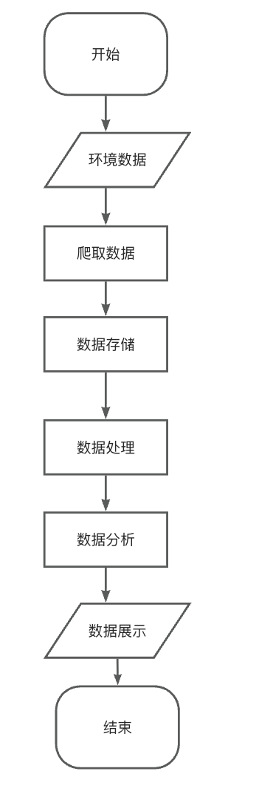
图3-1 项目流程图

3.2.2 数据范围界定
数据时间范围：收集绵阳市近5-7年的月度环境空气质量数据，覆盖2017年至2025年，确保数据具有时间连续性，能够反映空气质量的长期变化趋势与季节性特征。
数据区域范围：涵盖绵阳市核心城区监测点位，如富乐山、市人大与县市区监测点位，如平武县、梓潼县，兼顾工业密集区域与生态敏感区域，全面反映绵阳不同区域的空气质量差异。
数据指标范围：包括三大类核心指标：一是基础的信息指标，作用域数据分类和溯源；二是核心监测指标：SO₂月均值、NO₂月均值、PM10月均值、PM2.5月均值、CO日均值第95百分位数、O₃日最大8小时值第90百分位数，作用域空气质量核心特征分析；三是评价指标，作用域空气质量整体状况评估。

3.3数据存储需求
研究为了实现对多源、多维度的绵阳空气质量数据的高效存储管理，本研究实现采用混合存储的方案，具体需求如下：
1、数据完整性需求
将原始爬虫的数据保存为CSV文件，将CSV表格数据导入MySQL数据库进行统一存储和管理。环境空气质量信息表需包含点位名称、县市区、监测日期、SO₂月均值、NO₂月均值、PM10月均值、PM2.5月均值、CO日均值第95百分位数、O₃日最大8小时值第90百分位数、综合指数、达标率等核心的字段。每项数据需经过严格数据清洗，确保无空值、无重复、无异常值。监测点位基础信息表需包含点位ID、所属区域、经纬度等关键字段，保证数据溯源准确。
2、数据可扩展性需求
考虑到环境监测数据的持续性累积需求，MySQL数据库表结构需具备良好扩展能力。当后续需要新增监测指标、污染物类型或统计维度时，应能通过添加新列或新表的方式平滑扩展，不影响现有数据的存储与查询。对于历史数据的分区存储、按时间范围的表分离策略应提前规划，当数据量增长至千万级别时，仍能保持合理的查询性能。
3、数据备份与恢复需求
绵阳空气质量数据具有历史参考的价值，需要建立完善的备份恢复机制。做到针对不同重要的程度的数据采用分级备份策略：原始的CSV文件永久备份保存，数据库定期执行增量数据备份，核心监测数据执行天级别的全量备份。当出现数据误删、损坏或异常错误时，能够通过备份快速恢复，确保环境监测数据始终处于可用状态，不影响历史趋势分析与对比研究。
4、数据存储成本需求
在满足数据完整性和扩展性的基础上，需优化存储方案以控制成本。通过数据压缩、冷热数据分离存储、定期清理冗余临时数据等方式，降低存储空间占用。对于超过5年的历史数据，可迁移至低成本存储介质或归档处理，既保留历史数据可供追溯，又避免持续占用高成本存储资源，实现经济高效的长期数据管理。

3.4数据分析及可视化需求
本研究的核心目标是通过系统化的分析流程，挖掘绵阳市环境空气质量数据的潜在规律，为环境治理决策提供数据支撑。
1、数据爬取
从绵阳市生态环境局官网爬取2017年至2025年的环境空气质量月报数据，获取监测点位信息、各类污染物浓度、达标率等原始数据。数据爬取过程需保证准确性与完整性，避免关键字段遗漏，同时设置合理的请求间隔，确保不影响目标服务器正常运行。
2、数据清洗
刚爬取的数据的原始数据可能会存在格式不统一、缺失值、异常值、重复数据等问题，需通过Python的Pandas库等数据清洗工具进行处理。具体清洗操作包括：去除重复数据、填充或删除缺失值、统一字段格式、剔除超出合理范围的异常值。清洗后的数据需通过质量校验，确保数据质量满足模型训练和分析的要求。
3、数据可视化
将清洗后的高质量数据实现通过Python Flask+Echarts的形式构建的可视化平台进行多角度展示平台。
展示各类污染物，如SO₂、NO₂、PM10、PM2.5、CO、O₃的变化趋势，分析污染物的季节性规律。可视化平台实现支持按时间的范围、区域、监测点位、污染物类型等多个维度筛选和交互方式查询，能满足使用人员和普通市民不同层次的信息需求。
4、机器学习分析
使用清洗后的数据来构建随机森林回归模型，实现对空气质量综合指数和各类污染物浓度进行趋势预测，识别影响空气质量的关键因子。通过特征重要性分析，量化各污染因子的贡献度，通过非线性关联分析，揭示污染物之间复杂的相互作用关系。模型预测结果与可视化图表结合展示，既可以做到直观展示历史数据，又可以做到预测未来趋势，为环境治理部门提供科学的决策依据。

3.5本章小结
本章从可行性、数据采集、数据存储、数据分析和可视化四个维度完成了需求的分析，确定了本研究的技术可行性、经济可行性与操作可行性，明确了数据的采集的范围和要求、数据存储的核心需求，以及数据分析和web可视化的功能目标。这些需求为后续的数据采集、清洗、建模与可视化平台搭建提供了明确的指导方向，确保研究内容贴合实际应用场景。

第4章 数据采集

4.1数据抓取策略
本次论文的研究采用了“API 分页获取、HTML 解析、表格保存”的三级数据抓取策略，确保高效性、完整性地获取绵阳市生态环境局官网的环境空气质量的数据，具体的策略如下：
第一级，API分页批量获取数据列表。绵阳市生态环境局官网的环境数据通过接口返回 JSON 格式的文章列表，包含文章标题、URL、稿件ID等信息。本研究通过分页请求该 API，设置每页获取 20 条记录，自动计算总页数并遍历所有页面，批量获取所有空气质量月报的基础信息，为后续页面抓取提供依据。
第二级，HTML 页面精准抓取。针对每一条文章的列表记录，提取其相对 URL 并拼接为完整的网址，发送 HTTP 请求获取文章的HTML所需的内容，同时设置请求头与超时时间，确保请求的合法性与稳定性，对于抓取失败的页面，也会记录下来抓取失败的原因并且后续会再次去重试。
第三级，表格解析与CSV保存。通过BeautifulSoup提取解析HTML内容，使提取出的内容具有结构化，后续好操作，成功的提取出页面中的所有表格数据，同时过滤出空行与无效的数据，然后按稿件ID、表格序号与文章标题生成安全文件名，将表格数据保存为CSV格式文件，然后存储到本地指定的目录下，同时记录好保存路径与表格的数量，形成数据采集台账。
为避免对官网服务器造成压力，在抓取过程中设置页面请求间隔（1秒）与分页间隔（3秒），同时配置日志记录，实时监控抓取过程中的成功与失败情况，确保数据采集的规范性与完整性。
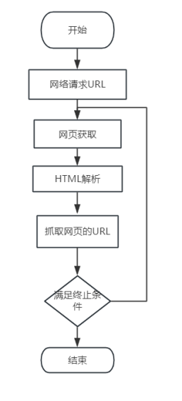
图4-1 通用爬虫流程图

4.2 平台数据采集页面分析

4.2.1 官网整体结构分析
绵阳市生态环境局官网：https://sthjj.my.gov.cn是政府部门建立的公开信息发布平台，采用分层次、分栏目的信息组织架构，实现了环境监测数据的规范化管理与公众化展示。根据网站信息架构分析，环境空气质量数据主要发布在"环境质量"一级栏目下的"空气质量月报"二级栏目中。该栏目采用内容管理系统进行统一管理，以文章为基本信息单元，每篇文章对应一个特定时间段的绵阳城区或县市区空气质量监测月报。
从信息结构如图4-1所示，每篇月报文章包含了以下核心元素：（1）文章的元数据，页面包括了标题、发布时间、稿件ID等；（2）文章的正文，通常包含了简单的数据说明和内容分析；（3）数据表格，以HTML表格形式呈现出具体的监测数据，每篇文章可能包含1个或多个表格，分别对应不同的监测地点或数据类型。
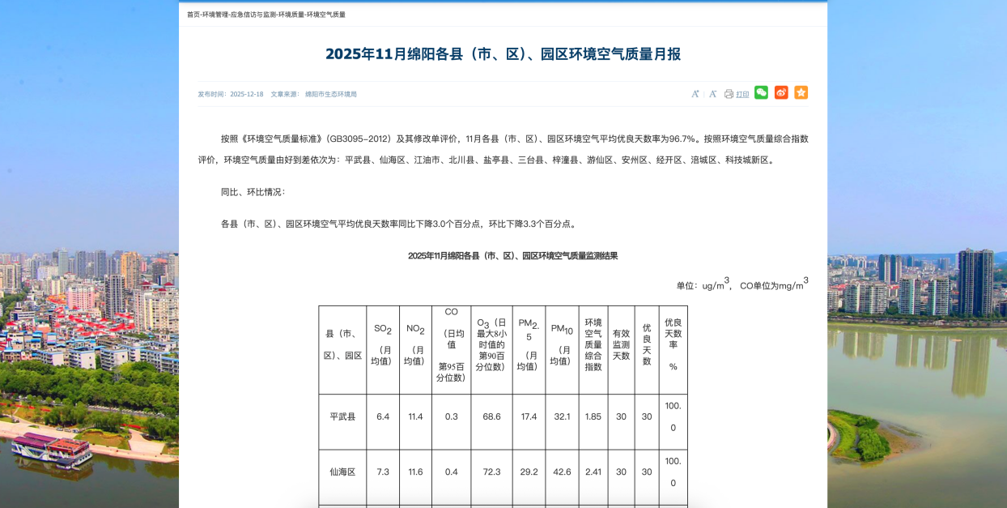
图4-2 数据详情示例图

4.2.2 数据接口分析
通过使用Google Chrome浏览器开发者工具对官网的网络请求进行数据的深入分析，本次论文研究发现绵阳市生态环境局官网采用了前后端分离的架构设计，空气质量月报列表数据通过RESTful API接口进行动态加载和返回。该API接口地址为 https://sthjj.my.gov.cn/common/search/，采用HTTP GET方法进行数据请求查看。可获取到数据列表如图4-3所示，文章在栏目中按发布时间倒序排列呈现的，最新发布的月报位于列表顶部。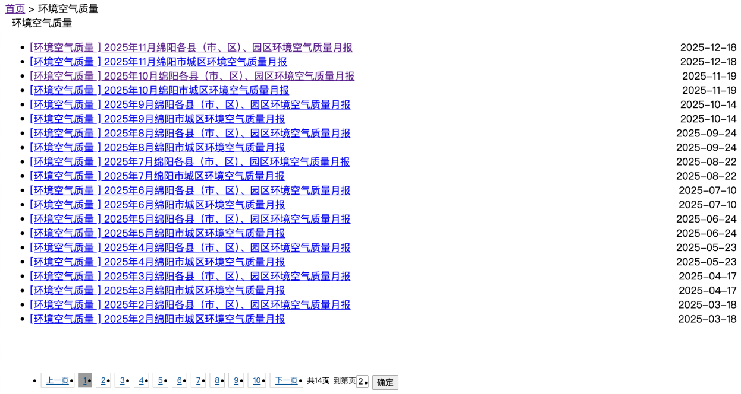
图4-3 API数据列表页

4.2.3 文章页面结构分析
空气质量月报文章页面为静态HTML页面，如图4-3所示，其核心内容是由<table>标签包裹的监测数据表格。表格结构规范，首行为表头，包含“点位”“SO₂（月均值）”“达标率％”等字段，后续行为具体监测数据；不同文章中的表格结构虽略有差异（如城区数据与县市区数据的字段不尽相同），但均采用标准HTML表格格式，便于使用BeautifulSoup进行解析。从数据组织角度来看，该栏目采用了标准的关系型数据模型，每一篇文章内容与其对应的表格数据之间为一对多关系，即一篇文章中可以包含多个表格；表格数据依据《国家环境空气质量标准》（GB 3095）进行组织，涵盖了监测点位、各项污染物浓度值以及达标情况等信息。
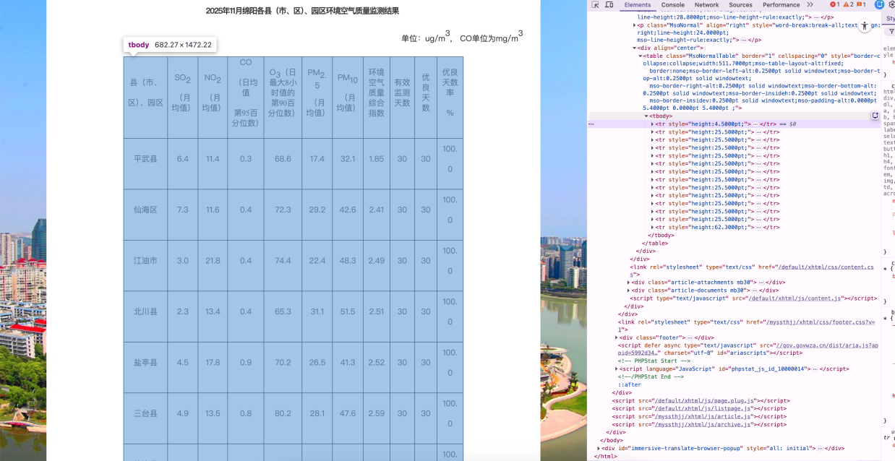
图4-4 数据详情页标签图

4.3数据字段分析
通过对网页数据元素的剖析，发现网页中可以采集的数据信息字段比较多。为了能够完成后续内容的可视化与分析，从网页中元素的字段进行筛选分类，对有所需要的字段进行命名与分析。基于上述的数据爬虫和收集的操作，通过爬取绵阳市生态环境局官网的环境空气质量的数据，包含了多个字段组成。如表4-1为字段对应含义信息表。
表4-1 数据集字段对应含义信息表
字段名 | 中文含义
点位/县（市）区 | 监测点位或行政区域名称，如富乐山、平武县等
SO2（月均值） | 二氧化硫月均浓度值（μg/m³）
1NO2（月均值） | 二氧化氮月均浓度值（μg/m³）
PM10（月均值） | 可吸入颗粒物月均浓度值（μg/m³）
PM2.5（月均值） | 细颗粒物月均浓度值（μg/m³）
CO（日均值第95百分位数） | 一氧化碳日均值第95百分位数（mg/m³）
O3（日最大8小时值的第90百分位数） | 臭氧日最大8小时值第90百分位数（μg/m³）
数据类型 | 区分城区数据、县市区园区数据、其他数据
日期 | 监测数据对应的月份，格式为YYYY-MM

4.3.1 基础信息字段
基础信息字段适用于标识出数据的来源、时间与归属，其中核心字段包括：点位/县（市）区、数据类型、日期、原始文件。这类字段是数据分类、筛选与统计的基础，这样才会确保其中数据的可追溯性与可管理性。

4.3.2 核心监测指标字段
核心监测指标字段为空气质量的核心监测数据，对应国家环境空气质量标准里的重要指标，包括：二氧化硫（SO2）、二氧化氮（NO2）、可吸入颗粒物（PM10）、细颗粒物（PM2.5）、一氧化碳（CO）、臭氧（O3）。不过有些数据里这些字段名称可能存在不一样的情况，比如臭氧有时候就直接写成“CO”，后面在数据清洗的时候得把这些名字统一成标准格式。

4.4 采集过程及相关代码
本研究的全部数据主要是从绵阳市生态环境局官网对环境空气质量数据进行采集，使用技术手段对其进行保存，为后续的数据分析提供支持。
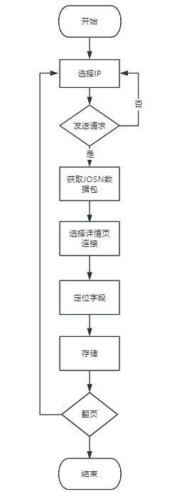
图4-5数据采集流程图。
使用Python的requests库等工具来编写爬虫代码，向目标网站绵阳市生态环境局官网进行发送数据请求，获得请求返回的数据。首先发送请求到API接口，返回的是JSON格式的数据，从JSON里面发现有每条记录详情页的链接，把这些所有详情页链接进行存储到临时列表中。再从该列表中进行访问遍历，获取到每条记录的详情页HTML代码，之后使用BeautifulSoup去解析这些HTML，把里面的表格数据提取出来。由于提取各个字段的时候，就会出现空值的情况，此时需要进行判断该字段的内容是不是具有有效性，然后将表格数据存储到临时字典中进行存储，等该节点进行完成后将该节点的数据以CSV文件格式进行存储到本地文件中，最后判断一下有没有下一页，如果有就继续翻页重复上面的步骤，直到所有数据都抓取完成。

4.4.1 API分页获取数据列表
就抓取第一页数据当例子，具体的代码实现过程如下：
写一个函数，通过设置分页参数（page）和每页条数（_pageSize=20），这两个参数，让程序自动翻页，把所有空气质量月报的基础信息都批量抓取下来，比如文章标题、链接地址（URL）、稿件ID等关键信息。
def fetch_json_data(page=1):
"""从API获取JSON数据"""
params = {
'_isAgg': 'true',
'_isJson': 'true',
'_pageSize': PAGE_SIZE,
'_template': 'index',
'_rangeTimeGte': '',
'_channelName': '',
'page': page
}
try:
logger.info(f"正在获取第 {page} 页数据")
response = requests.get(API_URL, params=params, headers=HEADERS, timeout=10)
response.raise_for_status()
data = response.json()
logger.info(f"第 {page} 页获取成功，共 {len(data.get('data', {}).get('results', []))} 条记录")
return data
except Exception as e:
logger.error(f"获取第 {page} 页数据失败: {str(e)}")
return None

4.4.2 HTML页面精准抓取与表格解析
对于文章列表的每一条记录，提取其相对URL并拼接为完整网址，发送HTTP请求获取文章的HTML内容。表格提取代码如下：
def extract_tables_from_html(html_content):
if not html_content:
return []
soup = BeautifulSoup(html_content, 'html.parser')
tables = []
for table in soup.find_all('table'):
table_data = []
for row in table.find_all('tr'):
row_data = []
for cell in row.find_all(['td', 'th']):
text = cell.get_text(strip=True)
row_data.append(text)
if row_data:
table_data.append(row_data)
if table_data:
tables.append(table_data)
return tables
通过BeautifulSoup把HTML内容解析好之后，就把页面所有的表格数据都提取出来，然后过滤掉空行与无效数据，然后根据稿件ID、表格序号与文章标题生成一个安全的文件名，最后把这些表格数据保存为CSV格式文件。

4.5本章小结
这一章主要讲了数据采集与预处理的相关内容。首先，确定了"先通过API分页抓取列表，再解析详情页HTML，最后把表格存储成文件"的三步数据抓取策略。通过分析官网结构和接口特点，高效地把绵阳市生态环境局环境空气质量数据都采集了下来。然后，对采集到的数据做了字段分析，明确了基础信息字段、核心监测指标字段等数据结构。
- 数据清洗与处理

5.1平台数据清洗
数据清洗面向原始CSV文件开展，目标是剔除明显无效内容、统一数值类型并补充必要的元数据字段，使同一类月报数据在行级与列级均具备可计算性与可追溯性。预处理脚本会把文件夹中的CSV文件进行遍历读取，首先删除掉完全为空的行，以避免因页面抓取异常或表格空行造成干扰；然后再把那些以“注”开头的说明性行过滤掉，避免这些非数据内容影响后面的统计计算。在完成行级清洗后，对除首列之外的指标列执行数值转换，将字符串格式的监测值统一转换为数值类型，对无法解析的内容按缺失值处理，从而保证后续统计计算与缺失值分析能够在统一的数据类型上进行。
除内容清洗外，预处理过程还对每条记录补充数据类型、日期与原始文件名三个元数据字段。数据类型用于区分城区数据、县市区园区数据与其他历史数据，日期字段从文件名中提取并统一转换为YYYY-MM格式，原始文件名用于回溯数据来源。预处理脚本的核心逻辑如下。
df = pd.read_csv(csv_path, encoding='utf-8-sig')
df = df.dropna(how='all')
df = df[~df.iloc[:, 0].astype(str).str.startswith('注')]
numeric_cols = df.columns[1:]
for col in numeric_cols:
if col in df.columns:
df[col] = pd.to_numeric(df[col], errors='coerce')
df['数据类型'] = data_type
df['日期'] = extract_date_from_filename(csv_path.name)
df['原始文件'] = csv_path.name
在本次研究的数据清洗执行结果中，共检测出了232个CSV文件，处理成功了229个，处理失败了3个，成功率为98.7%。分类合并后形成三类数据集，其中县市区园区数据包含107个文件，合并后为1232行30列；城区的数据包含了107个文件，合并后为207行20列；其他的历史数据包含15个文件，合并后为100行30列。缺失值统计表明，不同类型数据的缺失分布存在显著差异，例如县市区园区数据中地区字段存在较高的缺失，城区的数据中优良天数率字段缺失率也相对比较高，因此在进入统一分析口径前仍然需要开展进一步的数据处理。

5.2平台数据处理
数据处理阶段重点解决字段命名不一致与重复字段并存的问题，通过列名标准化与列合并策略将同一含义的多个字段映射为统一字段名，确保不同年份、不同类型月报数据能够在同一字段体系下进行横向对比。
- 读取合并后的CSV文件
数据清洗阶段已经把数据按类型合并成了CSV文件，这一步首先需要把这些合并好的数据读取进来。需要注意的是，县市区园区数据和城区数据需要进行不同的处理策略。
df_county = pd.read_csv('./processed_data/县市区园区数据/县市区园区数据_合并.csv',
encoding='utf-8-sig')
df_urban = pd.read_csv('./processed_data/城区数据/城区数据_合并.csv',
encoding='utf-8-sig')
- 定义列名映射规则
预先定义列名映射字典，将不同表述方式的字段名映射为统一名称。包括地区名称、污染物指标、达标率等字段的多种表述形式。
COLUMN_MAPPING = {
'县（市）区': '地区',
'县（市、区）、园区': '地区',
'县市区（园区）': '地区',
'点位': '地区',
'CO（日均值第95百分位数）': 'CO（日均值第95百分位数）',
'CO（日均值第95位百分数）': 'CO（日均值第95百分位数）',
'O3（日最大8小时值的第90百分位数）': 'O3（日最大8小时值的第90百分位数）',
'O3（日最大8小时值的第90位百分数）': 'O3（日最大8小时值的第90百分位数）',
'达标率％': '达标率(%)',
'达标率%': '达标率(%)',
'达标率（％）': '达标率(%)',
'优良天数率%': '优良天数率(%)',
'优良天数率％': '优良天数率(%)',
}
- 合并重复列
针对同一含义存在多列的情况，按优先级合并这些列，选择第一个非空值作为最终值，避免信息丢失。
merged_values = []
for idx, row in df.iterrows():
value = None
for col in existing_cols:
val = row[col]
# 选择第一个非空值
if pd.notna(val) and val != '':
value = val
break
merged_values.append(value)

# 删除旧列，添加新列
df = df.drop(columns=existing_cols)
df[target_col] = merged_values
- 应用列名标准化
使用定义的映射规则对数据框的列名进行统一替换，确保所有数据表使用相同的字段命名体系。
rename_dict = {}
for old_col in df.columns:
if old_col in mapping:
new_col = mapping[old_col]
if new_col != old_col:
rename_dict[old_col] = new_col
if rename_dict:
logger.info(f"重命名列: {rename_dict}")
df = df.rename(columns=rename_dict)
- 删除完全空列
把那些在所有行里都没有内容的空列删掉，避免这些空字段影响后面的分析工作。
df_urban = standardize_column_names(df_urban, COLUMN_MAPPING)
df_urban = df_urban.loc[:, ~df_urban.columns.duplicated(keep='first')]

5.3数据存储
在完成数据清洗与字段标准化处理后，我们会把处理好的数据类型保存为CSV文件，分别存到城区数据、县市区园区数据与其他历史数据三个子目录中，同时生成一份统计信息文件，用来记录处理结果和数据量。为了方便后续的分析和可视化，这些标准化后数据也可以导入MySQL数据库中，这样就能按时间、地区和指标进行灵活查询。考虑到不同类型月报数据字段已统一，本研究可采用一张按月粒度组织的主表存储核心指标与元数据，并通过日期与地区字段建立联合索引以提升查询效率。
数据库表结构与批量导入方式可以参考下面的示例实现。它主要是用来演示数据入库的方法和接口形式，实际部署时可以根据数据库权限和连接配置做相应调整。
CREATE TABLE IF NOT EXISTS air_quality_monthly (
id BIGINT AUTO_INCREMENT PRIMARY KEY,
region VARCHAR(64) NOT NULL, -- 地区
date_month VARCHAR(7) NOT NULL, -- 日期（月维度，格式如：2026-01）
so2_monthly_avg DOUBLE NULL, -- SO2_月均值
no2_monthly_avg DOUBLE NULL, -- NO2_月均值
pm25_monthly_avg DOUBLE NULL, -- PM25_月均值
pm10_monthly_avg DOUBLE NULL, -- PM10_月均值
co_p95 DOUBLE NULL, -- CO_P95
o3_p90 DOUBLE NULL, -- O3_P90
comprehensive_index DOUBLE NULL, -- 综合指数
data_type VARCHAR(32) NULL, -- 数据类型
original_file VARCHAR(255) NULL, -- 原始文件
INDEX idx_region_date_month (region, date_month) -- 索引同步更新
);
import pymysql
conn = pymysql.connect(host='localhost', user='root', password='root', db='air_db', charset='utf8')
cur = conn.cursor()
sql = (
"INSERT INTO air_quality_monthly(地区, 日期, SO2_月均值, NO2_月均值, PM25_月均值, PM10_月均值, CO_P95, O3_P90, 综合指数, 数据类型, 原始文件) "
"VALUES (%s,%s,%s,%s,%s,%s,%s,%s,%s,%s,%s)"
)
cur.executemany(sql, rows)
conn.commit()
通过统一的CSV与数据库入库方案，可实现数据从原始网页表格到结构化数据库的完整闭环，为后续多维统计分析、交互式可视化查询与结果复现提供可靠的数据支撑。下表是本次的数据存储表，具体如表5-1所示。
表5-1数据存储表
英文字段名 | 中文字段名 | 数据类型 | 是否非空 | 字段说明
id | 主键 ID | BIGINT | 是（主键） | 自增唯一标识
region | 地区 | VARCHAR(64) | 是 | 区域名称
date_month | 日期 | VARCHAR(7) | 是 | 月维度日期
so2_monthly_avg | SO2_月均值 | DOUBLE | 否 | 二氧化硫（SO2）的浓度值
no2_monthly_avg | NO2_月均值 | DOUBLE | 否 | 二氧化氮（NO2）的浓度值
pm25_monthly_avg | PM25_月均值 | DOUBLE | 否 | 细颗粒物（PM2.5）的浓度值
pm10_monthly_avg | PM10_月均值 | DOUBLE | 否 | 可吸入颗粒物（PM10）的浓度值
co_p95 | CO_P95 | DOUBLE | 否 | 一氧化碳（CO）的 95 百分位数浓度值
o3_p90 | O3_P90 | DOUBLE | 否 | 臭氧（O3）的 90 百分位数浓度值
comprehensive_index | 综合指数 | DOUBLE | 否 | 空气质量综合评价指数，用于衡量整体空气质量
data_type | 数据类型 | VARCHAR(32) | 否 | 存储数据的类型分类
original_file | 原始文件 | VARCHAR(255) | 否 | 存储对应数据来源的原始文件名称或文件路径

5.4本章小结
本章围绕空气质量月报数据的结构差异与质量问题，完成了从原始CSV到标准化数据集的清洗与处理流程。数据清洗阶段通过空行与注释行过滤、数值类型转换以及元数据补充，提高了数据的可计算性与可追溯性；数据处理阶段把列名统一规范，合并重复列，建立了一套统一的字段体系，让数据表结构更稳定；数据存储阶段按类型输出了标准化的CSV文件，还给出了导入MySQL数据库的示例方案。这些工作为后续数据分析和可视化应用，打下了统一、可靠的数据基础。

第6章 数据分析与可视化

6.1框架搭建
本研究遵循“数据获取与清洗—建模与指标计算—图形可视化—结论解释”的路径进行数据处理与结果展示。首先以月报数据为研究对象，时间覆盖2017-01-01至2025-10-01，围绕环境空气质量综合指数及SO₂、NO₂、PM10、PM2.5、CO、O₃等污染物统计特征建立统一的数据口径；从时间与空间两个维度上进行分组统计与对比分析，识别年际、季度、月份的变化规律，以及城区与县市区园区之间的结构性差异；同时，借助第5章最优随机森林模型的特征识别能力，进一步挖掘影响空气质量的核心因子，增强统计结果与模型输出之间的解释一致性。
在可视化层面，本研究采用Python完成离线统计计算与图表绘制，并结合Flask与百度ECharts搭建交互式数据展示平台，将分析结果以交互式图表方式呈现。具体实现流程为：在PyCharm中创建Flask项目并配置基础模板，通过后端接口将年际趋势、季度对比、月份均值、区域差异与核心因子等统计结果以JSON格式传输；前端通过AJAX请求获取接口数据，并动态渲染到ECharts图表配置项中，涵盖折线图、柱状图、饼图等图表类型以及坐标轴、图例、数据系列等属性实现可视化展示。通过“后端数据接口—前端图表渲染”的架构，不仅确保了论文图表与真实计算结果一致，也提升了平台在多时段、多区域间进行对比分析的效率与可操作性。

6.2模型搭建

6.2.1线性回归模型
线性回归模型作为经典的回归基线方法，假设自变量与因变量之间存在线性关系，具有结构简单、可解释性强、训练速度快等特点。在本章中引入线性回归模型，旨在于构建对照基线：考虑到污染物浓度与综合指数之间可能出现非线性关系，线性模型难以充分刻画复杂交互关系，通过将随机森林等非线性模型进行对比，可以量化非线性模型的 性能提升幅度，并验证引入复杂模型的必要性。
在线性回归的工程实现上，为保持与第5章一致性，采用相同的特征建构与数据划分流程：首先从原始月报数据中构建特征矩阵X与目标向量y；随后按训练集/测试集划分（例如70%/30%，并固定随机种子以保证可复现）；最后完成模型训练后并在测试集上进行评估。评价指标选用回归任务中通用的MAE、RMSE、R²与MAPE，分别从绝对误差、平方误差、拟合优度及相对误差四个纬度综合衡量模型预测性能。其核心实现代码如下。
from sklearn.model_selection import train_test_split
from sklearn.linear_model import LinearRegression
from sklearn.metrics import mean_absolute_error, mean_squared_error, r2_score
import numpy as np
# X, y 与特征列口径保持与第5章一致（污染物 + 时间特征 + 地区编码）
# X, y, feature_names = prepare_features_targets(df, target_type='aqi', include_lag=False)
X_train, X_test, y_train, y_test = train_test_split(
X, y, test_size=0.3, random_state=42
)
model = LinearRegression()
model.fit(X_train, y_train)
y_pred = model.predict(X_test)
mae = mean_absolute_error(y_test, y_pred)
rmse = np.sqrt(mean_squared_error(y_test, y_pred))
r2 = r2_score(y_test, y_pred)
mape = np.mean(np.abs((y_test - y_pred) / y_test)) * 100

6.2.1随机森林模型
随机森林模型是一种典型的集成学习算法，它通过组合多棵决策树来完成分类与回归任务，通过“多模型集成”的策略，将各决策树的预测结果进行汇总，从而提升整体模型的预测精度与鲁棒性。与单棵决策树相比，随机森林对异常值与噪声具有更好的容忍能力，能够通过集成降低方差、缓解过拟合，并且更加有效地捕捉到污染物浓度与综合指数之间复杂的非线性关系。针对本研究的回归任务，随机森林通过对多棵树预测结果取平均，实现对连续型的综合指数的高精度预测。
随机森林的构建过程体现为两类随机性：一方面是数据的随机选取，即在原始训练数据集中进行有放回抽样，构造多个子数据集，每个子数据集用于训练一棵子决策树，不同子数据集之间允许重复，从而形成多样化的学习器集合；另一方面是待选特征的随机选取，即在每次节点分裂时并不使用全部特征，而是从特征集合中随机抽取部分特征，再从中选择最优分裂特征，该机制增强了树与树之间的差异性，提高系统多样性并提升泛化性能。
在工程实现上，本研究遵循“数据组织—特征编码—特征与目标变量选取—训练与预测—误差评估—参数优化”的流程：首先将空气质量月报数据加载为DataFrame结构，并对地区等类别特征进行编码转换；随后以污染物指标及时间特征作为模型输入变量，以环境空气质量综合指数作为输入变量，以环境空气质量综合指数作为目标变量构建预测模型；在数据集中划分阶段采用70%/30%的训练测试划分并固定随机种子，保证结果可复现；训练完成后在测试集上输出预测结果并计算MAE、RMSE、R²与MAPE等误差指标。第5章已在预处理后的有效样本上完成随机森林模型的构建与优化：数据集按70%/30%划分为训练集：967条与测试集：415条，并采用网格搜索结合5折交叉验证对模型参数进行优化，最终确定的最优参数组合n_estimators=200、max_depth=20、min_samples_split=2、min_samples_leaf=1；优化后模型在测试集上的评价指标对比如表5-1所示：MAE从0.0969降至0.0873，RMSE从0.1378降至0.1252，R²从0.9832提升至0.9862，MAPE从3.21%降至2.88%。本章在可视化分析与核心因子识别均直接沿用该最优随机森林模型的解释能力与特征重要性排序结果，以确保“统计规律”与“模型解释”之间的逻辑一致性。其核心实现代码如下。
X_train, X_test, y_train, y_test = train_test_split(
X, y, test_size=0.3, random_state=42
)
rf = RandomForestRegressor(
n_estimators=100,
max_depth=10,
min_samples_split=10,
random_state=42,
n_jobs=-1,
)
rf.fit(X_train, y_train)
y_pred = rf.predict(X_test)
mae = mean_absolute_error(y_test, y_pred)
rmse = np.sqrt(mean_squared_error(y_test, y_pred))
r2 = r2_score(y_test, y_pred)
mape = np.mean(np.abs((y_test - y_pred) / y_test)) * 100
param_grid = {
'n_estimators': [50, 100, 150, 200],
'max_depth': [5, 10, 15, 20],
'min_samples_split': [2, 4, 6, 8],
'min_samples_leaf': [1, 2, 3, 4],
}
grid = GridSearchCV(
RandomForestRegressor(random_state=42, n_jobs=-1),
param_grid=param_grid,
cv=5,
scoring='r2',
n_jobs=-1,
)
grid.fit(X_train, y_train)
best_model = grid.best_estimator_

6.3 绵阳市环境质量数据的可视化与分析

6.3.1 SO₂的可视化与分析
在折线图中可以直观的展示出SO₂浓度在2017—2025年间的长期变化趋势，进而帮助识别到污染治理成效与季节性波动规律。在预处理后的数据中提取日期与SO₂月均值列，使用Matplotlib绘制成折线图，横轴为时间，纵轴为SO₂浓度，通过折线的走势判断变化趋势。以下代码为SO₂浓度时间变化趋势代码
df = pd.read_csv('code/getdate/processed_data/城区数据/城区数据_标准化.csv')
df2 = pd.read_csv('code/getdate/processed_data/县市区园区数据/县市区园区数据_标准化.csv')
df = pd.concat([df, df2], ignore_index=True)
df['年月'] = pd.to_datetime(df['日期'])
monthly_mean = df.groupby(df['年月'].dt.to_period('M'))['SO2（月均值）'].mean()
plt.figure(figsize=(12, 6))
plt.plot(monthly_mean.index.astype(str), monthly_mean.values, marker='o', markersize=4, linewidth=1.5)
plt.title('SO₂浓度月均值时间变化趋势（2017—2025）', fontsize=14)
plt.xlabel('时间', fontsize=12)
plt.ylabel('SO₂浓度（μg/m³）', fontsize=12)
plt.xticks(rotation=45, fontsize=8)
plt.grid(True, linestyle='--', alpha=0.7)
plt.tight_layout()
plt.savefig('code/codep6/output/thesis_figures/fig6-5_so2_trend.png', dpi=300)
plt.close()
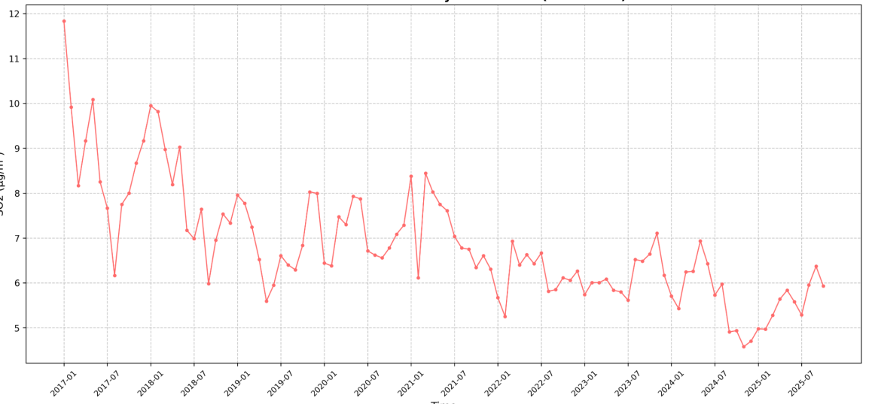
图6-1 SO₂浓度月均值时间变化趋势
从图6-1可知：SO₂浓度整体呈显著下降趋势，2017年均值为8.74 μg/m³，2025年降至5.58 μg/m³，降幅达36.11%。从年度趋势看，2017—2018年下降幅度较小，2019年起下降趋势明显加速，2020—2025年维持在较低水平波动。该趋势表明绵阳市在燃煤污染控制与工业废气治理方面取得显著成效，清洁能源替代与产业结构优化措施持续发挥作用。
SO₂浓度的季节性特征表现为冬高夏低，冬季采暖期排放增加与气象扩散条件不利是导致浓度升高的主要原因，夏季则处于全年最低水平。对于SO₂治理，应持续推进清洁能源替代，逐步淘汰高污染燃煤设备，并在冬季采暖期加强工业源与生活源的排放管控，确保已取得的治理成效得到巩固。

6.3.2 NO₂的可视化与分析
折线图可以直观展示NO₂浓度在2017—2025年间的长期变化趋势，帮助识别交通与工业排放控制效果。从预处理后的数据中提取日期与NO₂月均值列，使用Matplotlib绘制折线图，横轴为时间，纵轴为NO₂浓度，通过折线的走势判断变化趋势。以下代码为NO₂浓度时间变化趋势代码
df = pd.read_csv('code/getdate/processed_data/城区数据/城区数据_标准化.csv')
df2 = pd.read_csv('code/getdate/processed_data/县市区园区数据/县市区园区数据_标准化.csv')
df = pd.concat([df, df2], ignore_index=True)
df['年月'] = pd.to_datetime(df['日期'])
monthly_mean = df.groupby(df['年月'].dt.to_period('M'))['NO2（月均值）'].mean()
plt.figure(figsize=(12, 6))
plt.plot(monthly_mean.index.astype(str), monthly_mean.values, marker='o', markersize=4, linewidth=1.5, color='orange')
plt.title('NO₂浓度月均值时间变化趋势（2017—2025）', fontsize=14)
plt.xlabel('时间', fontsize=12)
plt.ylabel('NO₂浓度（μg/m³）', fontsize=12)
plt.xticks(rotation=45, fontsize=8)
plt.grid(True, linestyle='--', alpha=0.7)
plt.tight_layout()
plt.savefig('code/codep6/output/thesis_figures/fig6-6_no2_trend.png', dpi=300)
plt.close()
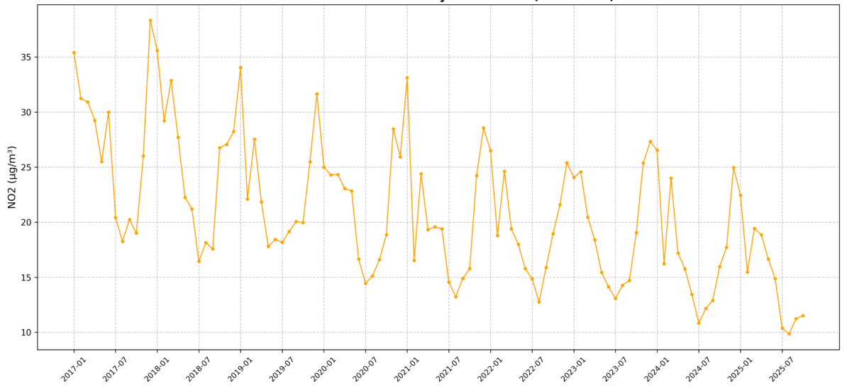
图6-2 NO₂浓度月均值时间变化趋势
从图6-2可知，NO₂浓度整体呈持续下降趋势，2017年均值为26.90 μg/m³，2025年降至15.05 μg/m³，降幅达44.06%，是六项污染物中下降幅度最大的指标。
该变化趋势表明，绵阳市在机动车尾气治理与工业氮氧化物减排方面已取得实质性进展，其中国六排放标准实施与新能源车辆推广对NO₂浓度下降起到关键作用。从NO₂浓度的季节性特征同样表现为冬高夏低，冬季因采暖期导致机动车排放增加，加之不利气象条件叠加导致浓度升高，夏季尽管光化学反应活跃，但NO₂总体浓度仍维持在较低水平。针对NO₂的治理，建议继续推进机动车排放标准升级，加强城市交通拥堵治理，并在冬季进一步强化对工业窑炉及机动车排放的管控。

6.3.3 PM2.5的可视化与分析
折线图可以直观展示PM2.5浓度在2017—2025年间的长期变化趋势，帮助识别颗粒物污染治理成效。从预处理后的数据中提取日期与PM2.5月均值列，使用Matplotlib绘制折线图，横轴为时间，纵轴为PM2.5浓度，通过折线的走势判断变化趋势。以下代码为PM2.5浓度时间变化趋势代码
df = pd.read_csv('code/getdate/processed_data/城区数据/城区数据_标准化.csv')
df2 = pd.read_csv('code/getdate/processed_data/县市区园区数据/县市区园区数据_标准化.csv')
df = pd.concat([df, df2], ignore_index=True)
df['年月'] = pd.to_datetime(df['日期'])
monthly_mean = df.groupby(df['年月'].dt.to_period('M'))['PM2.5（月均值）'].mean()
plt.figure(figsize=(12, 6))
plt.plot(monthly_mean.index.astype(str), monthly_mean.values, marker='o', markersize=4, linewidth=1.5, color='purple')
plt.title('PM2.5浓度月均值时间变化趋势（2017—2025）', fontsize=14)
plt.xlabel('时间', fontsize=12)
plt.ylabel('PM2.5浓度（μg/m³）', fontsize=12)
plt.xticks(rotation=45, fontsize=8)
plt.grid(True, linestyle='--', alpha=0.7)
plt.tight_layout()
plt.savefig('code/codep6/output/thesis_figures/fig6-7_pm25_trend.png', dpi=300)
plt.close()
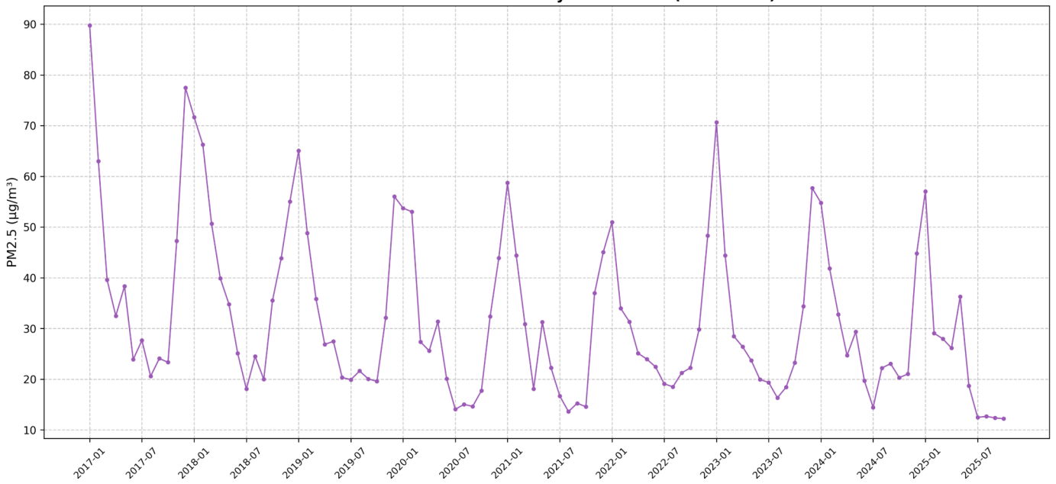
图6-3 PM2.5浓度月均值时间变化趋势
从图6-3可知：PM2.5浓度整体呈显著下降趋势，2017年均值为42.68 μg/m³，2025年降至24.45 μg/m³，降幅达42.72%。从年度趋势来看，2017—2018年的下降幅度有限，2019年起下降的趋势有着明显的加速，2020—2025年呈现出稳定的波动下降趋势。
该趋势表明，绵阳市在大气污染防治方面取得积极进展，尤其在散煤治理、机动车尾气控制及工业粉尘治理等措施推动下，空气质量持续改善。PM2.5与环境空气质量综合指数的相关系数高达0.9319，是仅次于首要因子的重要的影响指标，其浓度的降低直接促进了整体空气质量的提升。从季节变化来看，PM2.5浓度的季节性特征表现为冬季显著高于其他季节，1月均值可达到全年峰值，这与冬季采暖期燃煤用量增加、大气边界层降低等不利气象条件密切相关。针对PM2.5的进一步治理，建议将冬季作为重点管控时段，强化建筑施工扬尘管控，加大机动车尾气治理力度，并在重污染天气期间及时启动应急响应措施，以有效应对污染过程。

6.3.4 PM10的可视化与分析
折线图可以直观展示出PM10浓度在2017—2025年间的长期变化的趋势图，帮助识别扬尘及颗粒物污染治理成果。从预处理后的数据中提取出日期与PM10月均值列，使用Matplotlib绘制出折线图，横轴作为时间，纵轴作为PM10浓度，通过折线的走势判断变化趋势。代码 6-4 PM10浓度时间变化趋势代码
df = pd.read_csv('code/getdate/processed_data/城区数据/城区数据_标准化.csv')
df2 = pd.read_csv('code/getdate/processed_data/县市区园区数据/县市区园区数据_标准化.csv')
df = pd.concat([df, df2], ignore_index=True)
df['年月'] = pd.to_datetime(df['日期'])
monthly_mean = df.groupby(df['年月'].dt.to_period('M'))['PM10（月均值）'].mean()
plt.figure(figsize=(12, 6))
plt.plot(monthly_mean.index.astype(str), monthly_mean.values, marker='o', markersize=4, linewidth=1.5, color='red')
plt.title('PM10浓度月均值时间变化趋势（2017—2025）', fontsize=14)
plt.xlabel('时间', fontsize=12)
plt.ylabel('PM10浓度（μg/m³）', fontsize=12)
plt.xticks(rotation=45, fontsize=8)
plt.grid(True, linestyle='--', alpha=0.7)
plt.tight_layout()
plt.savefig('code/codep6/output/thesis_figures/fig6-8_pm10_trend.png', dpi=300)
plt.close()
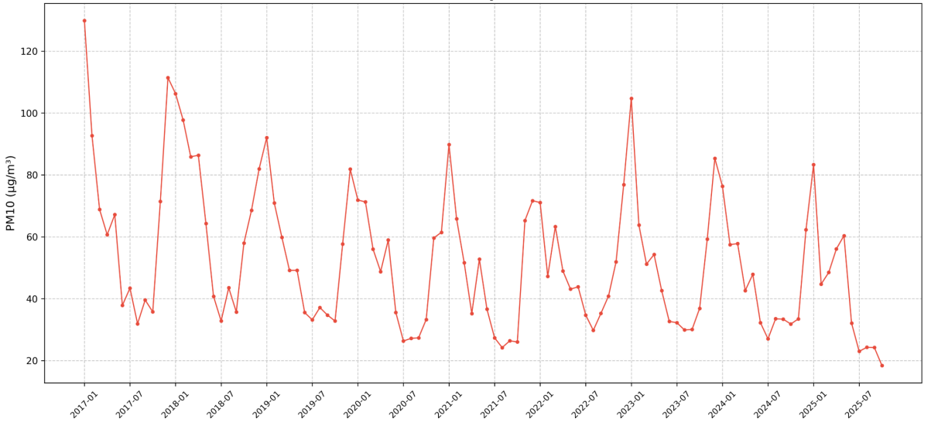
图6-4 PM10浓度月均值时间变化趋势
从图6-4可知：PM10浓度总体呈显著下降趋势，年均值由2017年的65.88μg/m³降至2025年的41.43μg/m³，累计降幅达37.10%。在六项污染物中，PM10与环境质量综合指数的相关系数高达0.9505，是六项污染物中相关性最强的指标，表明期浓度变化影响综合指数波动的首要驱动因素。从年际变化来看，2017—2018年浓度基本持平，2019年起进入明显下降趋势，2020—2025年虽有波动，但总体维持在较低水平。
该趋势反映出绵阳市在扬尘治理方面取得看积极成，尤其是建筑施工扬尘管控、道路保洁与绿化覆盖等措施的综合实施的持续推荐。PM10浓度的季节性特征表现为冬春季节较高、夏秋季节较低，主要受春季沙尘天气频发、采暖燃煤增加等因素影响。对于PM10治理，建议持续加强建筑施工与道路扬尘管控，扩大城市绿化覆盖面积，并在沙尘天气期间及时开展预警与应急响应。

6.3.5 CO的可视化与分析
折线图可以直观展示CO浓度在2017—2025年间的长期变化趋势，帮助识别燃烧过程污染排放控制效果。从预处理后的数据中提取日期与CO日均值第95百分位数列，使用Matplotlib绘制折线图，横轴为时间，纵轴为CO浓度，通过折线的走势判断变化趋势。以下代码为CO浓度时间变化趋势代码
df = pd.read_csv('code/getdate/processed_data/城区数据/城区数据_标准化.csv')
df2 = pd.read_csv('code/getdate/processed_data/县市区园区数据/县市区园区数据_标准化.csv')
df = pd.concat([df, df2], ignore_index=True)
df['年月'] = pd.to_datetime(df['日期'])
monthly_mean = df.groupby(df['年月'].dt.to_period('M'))['CO（日均值第95百分位数）'].mean()
plt.figure(figsize=(12, 6))
plt.plot(monthly_mean.index.astype(str), monthly_mean.values, marker='o', markersize=4, linewidth=1.5, color='green')
plt.title('CO浓度月均值时间变化趋势（2017—2025）', fontsize=14)
plt.xlabel('时间', fontsize=12)
plt.ylabel('CO浓度（mg/m³）', fontsize=12)
plt.xticks(rotation=45, fontsize=8)
plt.grid(True, linestyle='--', alpha=0.7)
plt.tight_layout()
plt.savefig('code/codep6/output/thesis_figures/fig6-9_co_trend.png', dpi=300)
plt.close()
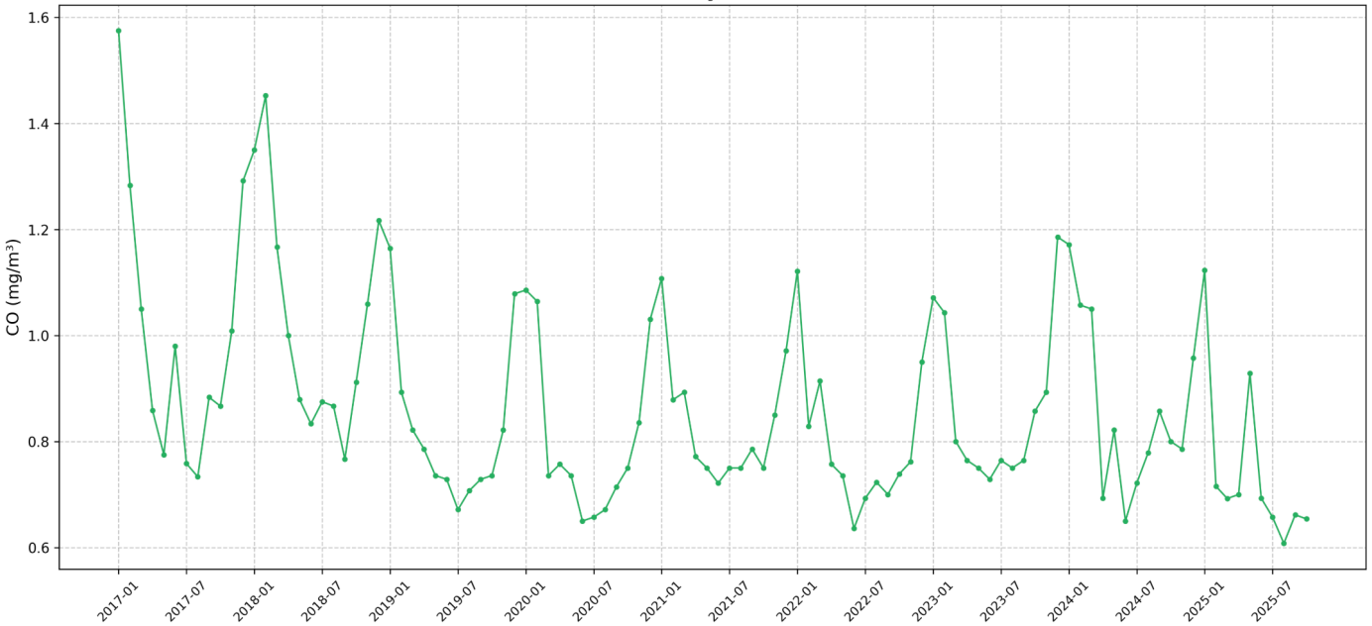
图6-5 CO浓度月均值时间变化趋势
从图6-5可知：CO浓度整体呈下降趋势，2017年均值为1.01 mg/m³，2025年降至0.74 mg/m³，降幅达26.12%。CO作为不完全燃烧的产物，其浓度变化直接反映燃料燃烧效率与清洁能源替代进程。从年度趋势看，2017—2018年基本持平，2019年起呈现明显下降趋势，2020—2025年维持在较低水平波动。这说明绵阳市在能源结构优化与燃烧设备升级方面取得积极进展，天然气等清洁能源替代燃煤的效果逐渐释放。CO浓度的季节性特征表现为冬季高夏季低，冬季采暖带来燃煤量增加，加上扩散条件较差，共同推高污染物浓度。下一步CO的治理应持续强化清洁能源替代，加快落后燃烧装置的淘汰进程，同时在冬季加强对工业锅炉与民用散煤燃烧的排放管控力度。

6.3.6 O₃的可视化与分析
折线图可以直观展示O₃浓度在2017—2025年间的长期变化趋势，帮助识别光化学污染变化规律。O₃与其他污染物不同，呈现夏季高冬季低的特征，需要重点关注。从预处理后的数据中提取日期与O₃日最大8小时值第90百分位数列，使用Matplotlib绘制折线图，横轴为时间，纵轴为O₃浓度，通过折线的走势判断变化趋势。以下代码为O₃浓度时间变化趋势代码
df = pd.read_csv('code/getdate/processed_data/城区数据/城区数据_标准化.csv')
df2 = pd.read_csv('code/getdate/processed_data/县市区园区数据/县市区园区数据_标准化.csv')
df = pd.concat([df, df2], ignore_index=True)
df['年月'] = pd.to_datetime(df['日期'])
monthly_mean = df.groupby(df['年月'].dt.to_period('M'))['O3（日最大8小时值的第90百分位数）'].mean()
plt.figure(figsize=(12, 6))
plt.plot(monthly_mean.index.astype(str), monthly_mean.values, marker='o', markersize=4, linewidth=1.5, color='cyan')
plt.title('O₃浓度月均值时间变化趋势（2017—2025）', fontsize=14)
plt.xlabel('时间', fontsize=12)
plt.ylabel('O₃浓度（μg/m³）', fontsize=12)
plt.xticks(rotation=45, fontsize=8)
plt.grid(True, linestyle='--', alpha=0.7)
plt.tight_layout()
plt.savefig('code/codep6/output/thesis_figures/fig6-10_o3_trend.png', dpi=300)
plt.close()
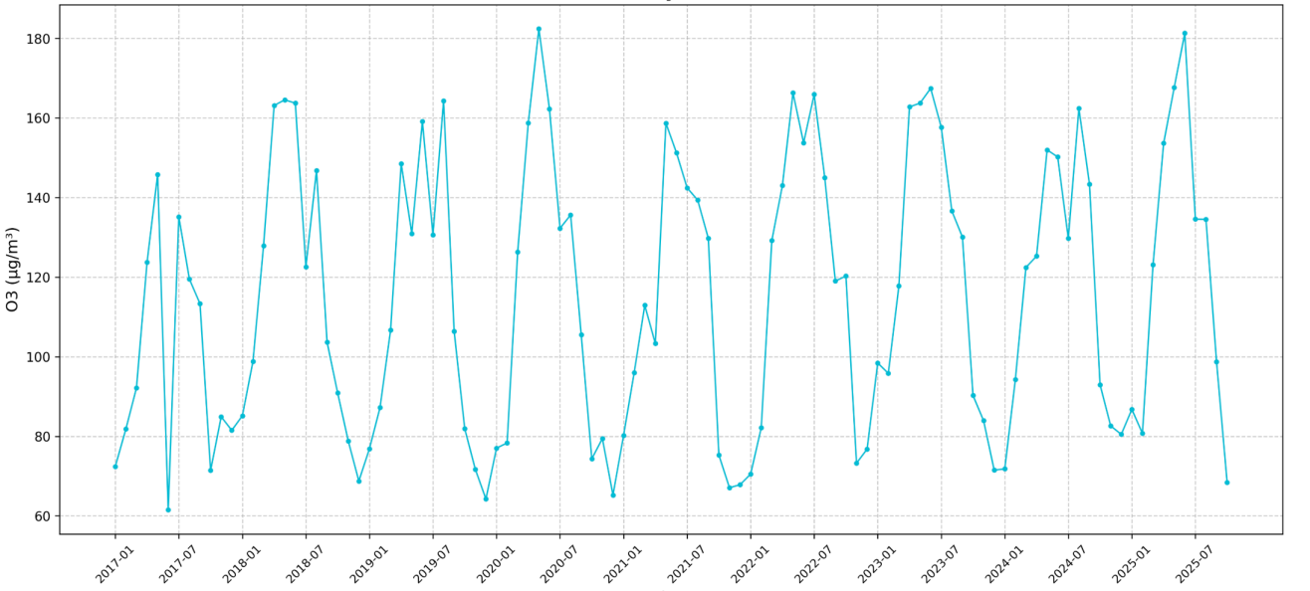
图6-6 O₃浓度月均值时间变化趋势
从图6-6可知：O₃浓度整体呈上升趋势，2017年均值为98.61 μg/m³，2025年升至123.82 μg/m³，升幅达25.56%，是六项污染物中唯一呈上升趋势的指标。O₃与综合指数的相关系数为-0.0710，呈弱负相关，这是因为O₃浓度在夏季达到峰值，而此时其他污染物浓度较低，因此O₃浓度的升高反而在一定程度上降低了综合指数。从年度趋势看，2017—2018年上升幅度较大，2019—2022年趋于稳定，2023—2025年继续上升。O₃浓度的季节性特征与其他污染物相反，呈现夏高冬低的规律，夏季高温强辐射条件下光化学反应活跃是O₃生成的主要驱动因素。对于O₃治理，应将夏季作为重点管控时段，加强VOCs与NOx协同减排，优化工业生产与交通排放时间安排，并在高温预警期间及时发布健康提示。

6.4 本章小结
根据相关性统计与模型重要性分析，可以进一步揭示哥污染物对空气质量的影响规律。从相关系数结果显示来看，PM10与综合指数相关系数最高，为0.9505，PM2.5紧随其后，为0.9319，NO2为0.8271，CO为0.6353，SO2为0.3131，而O3则呈弱负相关为-0.0710。整体来看，颗粒物不仅在相关性上表现出与综合指数保持强关联，在随机森林模型中也占据主导地位，反映出其治理优先级应高于其他污染物；NO2与CO主要受燃烧过程与交通排放的影响，应在污染较重季节与重点区域强化联动治理；O3在当前口径下相关性偏低，说明其与颗粒物污染存在一定季节错位特征，未来应在夏季高温时段，结合VOCs与NOx协同控制，开展更具有针对性的防控措施。

第7章 数据应用
本章基于第六章环境质量数据的分析与可视化结果，结合随机森林模型在预测与特征识别方面的优势，围绕污染溯源与管控、空气质量预警、区域治理差异化治理、政策效果评估四大核心场景，推进分析成果想实际治理举措转化，为精准措施提供科学支撑，最终形成“数据驱动-分析诊断-落地应用”的完整闭环体系。

7.1 基于随机森林模型环境质量预测未来数据
为将优化后的随机森林模型切实应用于实际环境管理，支撑科学决策，本研究构建了绵阳市环境质量预测模型。该模型深度挖掘2017-2025年历史监测数据，该模型不仅能精准预判未来空气质量演变趋势，还在污染预警、健康防护、应急响应等方面发挥关键作用。本章以SO₂、NO₂、PM₂.₅、PM₁₀、CO、O₃六项污染物的预测数据为切入点，系统阐述其在燃煤污染管控、机动车尾气治理、颗粒物防控、扬尘治理、燃烧源排放管控、光化学污染防控等领域的应用价值，实现“数据、预测、应用”的业务闭环。
环境管理部门可依托这一高精度预测模型，开展日常空气质量监测与预警工作。通过将预测值与实时监测数据进行动态比对，能够及时发现浓度异常波动并启动响应措施。预测数据还可用于年度环境质量目标制定，助力评估各项治理举措的实施成效，为环境治理决策提供了科学支撑。模型的优良性能保障了预测结果的可信度，为后续六类污染物的精细化管控筑牢基础。

7.2 SO₂数据预测未来数据应用于燃煤污染管控
SO₂作为燃煤污染的特征指示因子，其预测数据可为燃煤污染管控提供科学支撑。通过解析SO₂预测值的季节性波动特征，可精准识别冬季采暖期的污染高风险时段，提前规划管控方案。预测模型整合气象条件与历史数据，能够预判未来一个月SO₂浓度变化态势，为污染源调度提供决策依据。
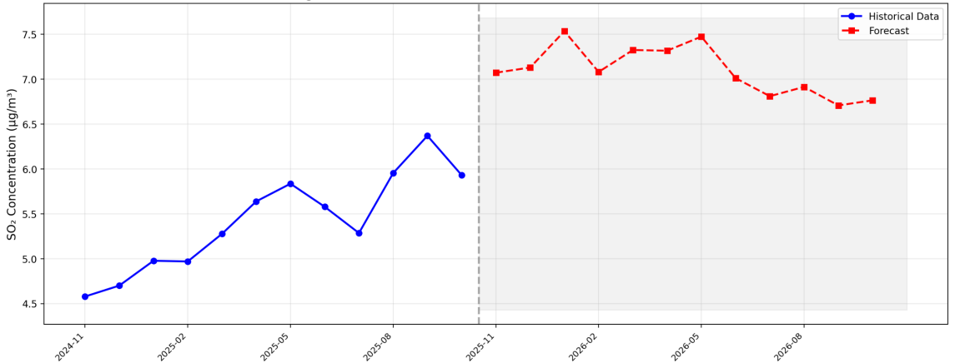
图7-1 SO₂数据2026预测未来趋势图
由图7-1可见：SO₂预测时间序列图呈现2024年10月至2026年10月的浓度变化规律。历史数据显示，2024年10月至2025年9月期间，SO₂月均值在4-12μg/m³区间波动，2024年12月与2025年1月出现冬季浓度峰值。预测结果表明，2025年10月至2026年10月SO₂浓度将稳定在5-10μg/m³范围，冬季仍为污染高发时段。总体来看，SO₂浓度呈逐年递减趋势，从2017年的8.74μg/m³降至2025年的5.58μg/m³，降幅达36.11%，彰显燃煤污染治理工作的显著成效。
燃煤污染管控方面，应在冬季采暖期强化工业锅炉与民用散煤的排放监测力度。建议依据预测结果动态调整管控策略：当预测SO₂浓度超10μg/m³时启动黄色预警，超15μg/m³时启动橙色预警，超20μg/m³时启动红色预警。同时，持续推进清洁能源替代工程，逐步淘汰高污染燃煤设备。预测数据可用于优化区域能源结构，在污染高风险时段提前调配天然气等清洁能源供应，削减燃煤消耗量，从源头控制SO₂排放。

7.3 NO₂数据预测未来数据应用于机动车尾气治理
NO₂主要来源于机动车尾气与工业燃烧，其预测数据可为机动车尾气治理提供重要参考。通过分析NO₂预测值的年度变化趋势，可评估现行排放标准的实施效果，并识别需要重点管控的区域与时段。预测模型能够区分城区与县区的NO₂浓度差异，为差异化治理策略提供依据。
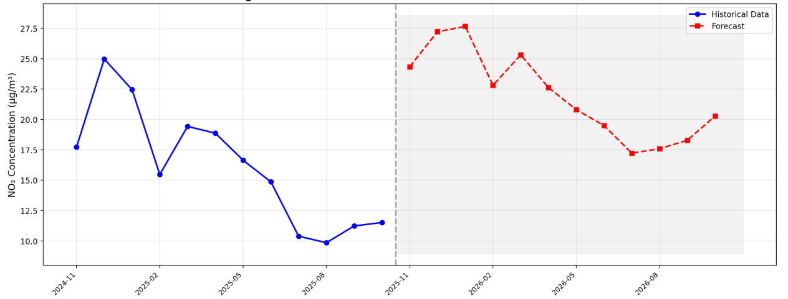
图7-2 NO₂数据2026预测未来趋势图
从图7-2可知：NO₂预测时间序列图展示了2024年10月至2026年10月的浓度变化趋势。从历史数据来看，2024年10月至2025年9月期间，NO₂月均浓度基本维持在10-25μg/m³之间，冬季峰值出现在2024年12月，夏季最低值则在2025年7月。预测结果显示2025年10月至2026年10月NO₂浓度整体将保持在12-22μg/m³的平稳区间。纵观更长时间尺度，NO₂浓度从2017年的26.90μg/m³下降至2025年的15.05μg/m³，累计降幅达44.06%，表明机动车尾气治理取得了显著成效。
在未来的治理中，机动车尾气治理应将城区核心区域列为重点管控对象。预测数据显示，城区NO₂预测均值高于县区，反映出交通源排放带来的城乡差异。建议在交通高峰时段加大尾气抽检频次，优化交通信号灯配时以及通行效率，加强新能源车辆推广，并稳步推行国六排放标准的落地实施。同时，预测结果数据也可为限行管控的动态调整提供依据：如预测NO₂浓度超40μg/m³时可启动限行措施，若超过60μg/m³时则扩大限行范围。交通管理部门还可以结合预测结果优化路网结构，增设公共交通线路，引导市民更过选择绿色出行方式。

7.4 PM2.5数据预测未来数据应用于颗粒物污染防控
PM2.5是影响空气质量综合指数的第二重要因子，其预测数据可为颗粒物污染防控提供关键支撑。通过分析PM2.5预测值的季节性特征，可识别冬季重污染的高风险时段，提前启动应急响应。预测模型能够结合气象预报数据，提前1-2周预判PM2.5浓度变化趋势。
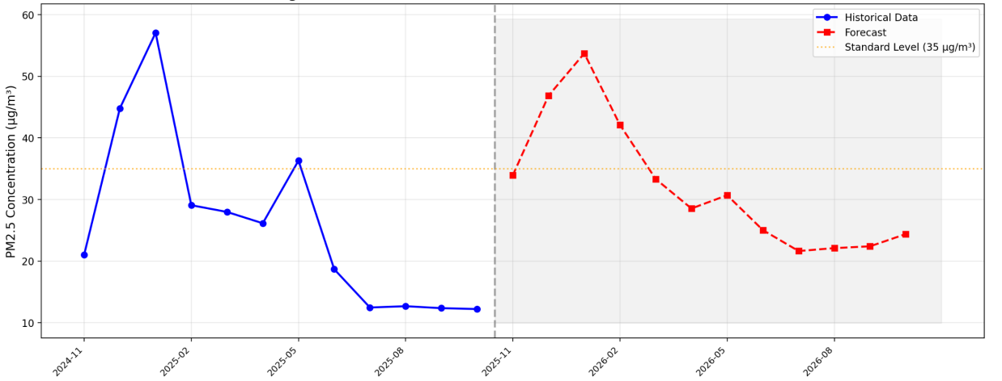
图7-3 PM2.5数据2026预测未来趋势图
从图7-3可知：PM2.5预测时间序列图展示了2024年10月至2026年10月的浓度变化趋势。历史数据显示2024年10月至2025年9月PM2.5月均值在15-45μg/m³之间波动，冬季峰值出现在2025年1月，夏季低谷在2025年7月。预测显示2025年10月至2026年10月PM2.5浓度将维持在18-38μg/m³区间。图中橙色虚线表示国家一级标准限值，预测显示冬季部分月份将超过该标准。整体来看，PM2.5浓度从2017年的42.68μg/m³下降至2025年的24.45μg/m³，降幅达42.72%，大气污染防治成效显著。
对于颗粒物污染防控，应在冬季加强管控措施。建议根据预测结果实施分级响应：当预测PM2.5日均值超过35μg/m³时启动Ⅲ级响应，超过75μg/m³时启动Ⅱ级响应，超过115μg/m³时启动Ⅰ级响应。具体措施包括建筑施工停工、机动车限行、工业企业限产等。预测数据还可用于优化洒水作业调度，在预测污染加重前增加洒水频次。环保部门可利用预测结果提前发布健康提示，建议敏感人群减少户外活动，保障公众健康。

7.5 PM10数据预测未来数据应用于扬尘治理策略
PM10是影响空气质量综合指数的首要因子，与扬尘源密切相关。其预测数据可为扬尘治理策略制定提供科学依据。通过分析PM10预测值的区域差异，可识别扬尘污染的高发区域，实现精准管控。预测模型能够区分城区与县区的PM10浓度差异，指导差异化治理措施。
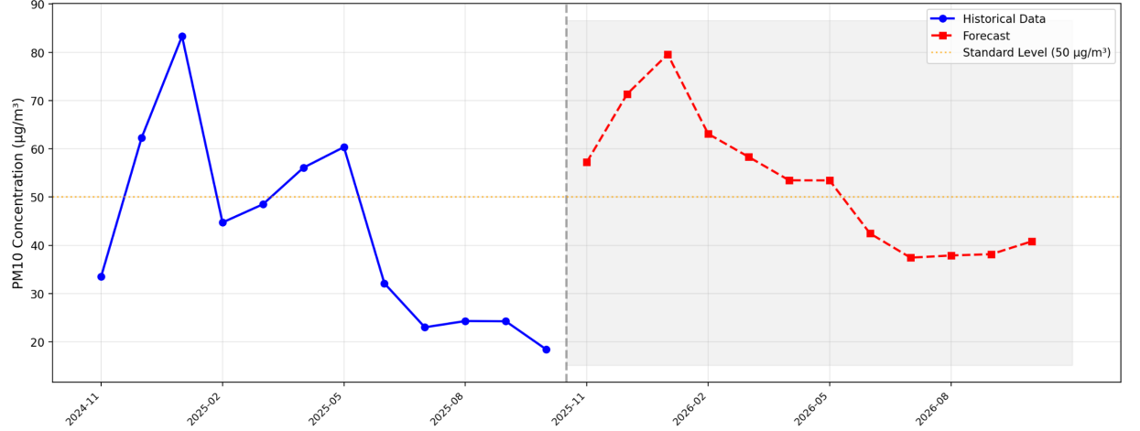
图7-4 PM10数据2026预测未来趋势图
从图7-4可知：PM10预测时间序列图展示了2024年10月至2026年10月的浓度变化趋势。历史数据显示2024年10月至2025年9月PM10月均值在30-75μg/m³之间波动，冬季峰值出现在2025年1月，夏季低谷在2025年7月。预测显示2025年10月至2026年10月PM10浓度将维持在35-65μg/m³区间。图中橙色虚线表示国家二级标准限值，预测显示冬季部分月份将超过该标准。整体来看，PM10浓度从2017年的65.88μg/m³下降至2025年的41.43μg/m³，降幅达37.10%，扬尘治理取得明显成效。
对于扬尘治理策略，应将建筑施工区域与道路保洁作为重点。建议在预测PM10浓度超过50μg/m³时加强洒水频次，超过80μg/m³时启动建筑施工停工措施，同时增加城市绿化覆盖面积。预测数据还可用于优化道路保洁作业时间，在污染高峰前加强清扫。住建部门可利用预测结果对建筑工地实施动态监管，在重污染预警期间暂停土石方作业。三水厂、市人大、高新区三个城区站点是PM10污染高发区域，需要重点管控。

7.6 CO数据预测未来数据应用于燃烧源排放管理
CO是不完全燃烧的产物，其预测数据可为燃烧源排放管理提供重要参考。通过分析CO预测值的长期变化趋势，可评估清洁能源替代的实施效果。预测模型能够识别CO浓度异常升高的时段，为排放源追溯提供线索。
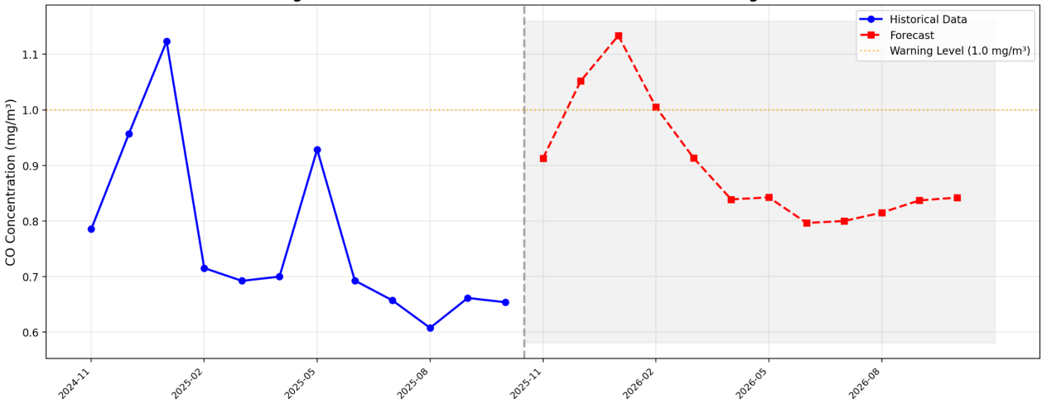
图7-5 CO数据2026预测未来趋势图
由图7-5可见：CO预测时间序列图呈现2024年10月至2026年10月的浓度变化规律。从历史数据来看，2024年10月至2025年9月期间，CO浓度主要波动在0.6-1.0mg/m³之间，冬季峰值出现在2025年1月，夏季低谷则出现在2025年7月。预测结果显示，2025年10月至2026年10月CO浓度预计将保持在0.65-0.95mg/m³范围内。图中橙色虚线代表预警阈值，预测表明冬季峰值虽有所上升，但未突破该阈值。总体而言，CO年均浓度已从2017年的1.01mg/m³下降至2025年的0.74mg/m³，降幅达26.12%，清洁能源替代工作已取得明显进展。
在燃烧源排放管理方面，应持续推进天然气等清洁能源替代工程。建议在冬季加强工业锅炉与民用散煤的排放监控，当预测CO浓度超1.0mg/m³时立即启动预警机制，并加快淘汰低效燃烧设备。预测数据还可用于优化工业生产调度，在污染高风险时段适度减少高排放工序运行。能源部门可依托预测结果调整能源供应结构，进一步提高清洁能源占比。同时，应将居民用煤管理应纳入整体管控体系，积极推广清洁取暖方式，逐步替代散煤燃烧。

7.7 O₃数据预测未来数据应用于光化学污染防控
O₃是光化学反应的产物，其预测数据可为光化学污染防控提供关键支撑。与其他污染物不同，O₃呈现夏季高冬季低的特征，需要采取差异化管控策略。通过分析O₃预测值的季节性规律，可识别夏季污染高发时段，提前制定应对措施。
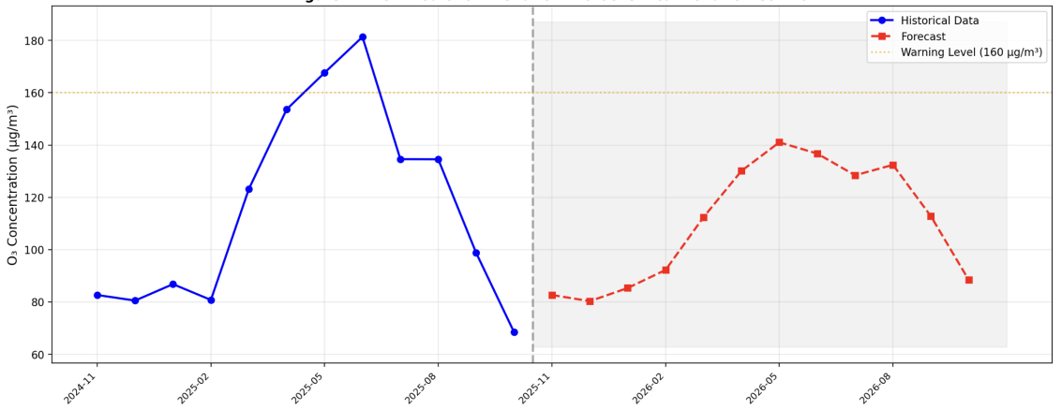
图7-6 O₃数据2026预测未来趋势图
从图7-6可知：O₃预测时间序列图呈现了2024年10月至2026年10月的浓度变化趋势。与常规污染物不同，O₃浓度表现出夏季高峰冬季低谷的季节特征。从历史数据来看，2024年10月至2025年9月期间，O₃浓度主要波动在60-150μg/m³之间，夏季峰值出现在2025年7月，冬季低谷则出现在2025年1月。预测结果显示2025年10月至2026年10月O₃浓度将保持在65-145μg/m³范围内。图中橙色虚线表示预警水平，预测表明夏季峰值虽有上升但整体仍控制在预警线以下。整体来看，O₃浓度从2017年的98.61μg/m³上升至2025年的123.82μg/m³，升幅达25.56%，是唯一呈上升趋势的污染物，光化学污染防控形势日趋严峻。
光化学污染防控应将夏季列为重点管控时段。建议依据预测结果采取VOCs与NOₓ协同减排措施：当预测O₃浓度超160μg/m³时发布健康预警，超180μg/m³时启动应急响应。在应急响应方面，可采取以下管控措施：限制工业涂装作业、优化交通信号灯配时以减少车辆怠速排放、在高温时段增加洒水频次等。借助预测数据，还可指导石化、化工等重点行业实施错峰生产，在O₃生成高峰时段削减VOCs排放。环保部门可依据预测结果提前发布臭氧污染预警，提醒敏感人群减少户外活动，避免在午后高温时段进行剧烈运动。此外，机动车加油作业也应实施错峰安排，以降低VOCs排放。

7.8 本章小结
借助随机森林模型的预测结果，本章针对六项主要污染物，系统探讨了不同治理场景下的应用路径，提出了针对性强、可操作的污染管控策略。结果显示，各污染物浓度均呈现显著的季节性波动特征，多数污染物浓度呈逐年下降趋势，表明现有质量措施已取得积极成效，但O₃浓度仍呈上升态势，需加强光化学污染的协同控制。通过将预测数据与管控深度融合，构建了“预测-预警-管控-评估”的闭环治理模式，不仅为绵阳市环境空气质量精细化管理提供了科学依据，也为其他城市开展类似污染治理提供了可借鉴的技术路径与实践范式。

8 结论与展望

8.1 研究结论
本研究立足绵阳市环境质量提升的实际需求，围绕监测数据的系统化分析与精准化应用，构建了覆盖“数据采集-预处理-建模预测-分析可视化-应用落地”的全链条技术体系，通过引入随机森林模型开展绵阳市环境质量数据分析与应用研究，有效解决了当前绵阳市环境监测数据整合不足、污染溯源滞后、治理对策针对性不强等方面的突出问题，为中小城市环境质量精细化治理提供了可借鉴。可推广的技术路径与实践范本。
本研究创新采用“API分页获取，HTML解析-表格保存”的三级数据抓取策略，成功采集绵阳市2017-2025年环境空气质量月报数据，覆盖城区与县市区多监测点位、六项核心污染物及综合评价指标。通过Pandas、NumPy完成数据清洗、字段标准化与特征工程，解决了原始数据格式不统一、存在缺失值与异常值等问题，并构建结构化数据集存储于MySQL数据库，形成了规范、可复用的环境质量基础数据库，为后续分析与建模提供了高质量数据支撑，数据处理成功率达98.7%，保障了研究的可靠性。
基于标准化数据与优化模型，系统开展时空特征分析，揭示了绵阳市空气质量“冬高夏低”的季节性规律及城区与县市区的区域差异，明确了不同污染物的变化趋势。针对六项核心污染物分别提出燃煤污染管控、机动车尾气治理、颗粒物防控等靶向治污对策，将分析结果转化为可操作的治理方案，为绵阳市环保部门决策提供了科学支撑。

8.2 研究不足与未来展望
尽管本研究取得了预期目标，但仍存在以下几方面的不足，值得后续研究进一步完善：首先，数据维度存在一定局限，目前的分析主要基于月度环境空气质量数据，缺乏日度、小时级等高频监测数据，同时未能有效的融入气象条件、工业排放数据、交通流量数据等关键外部变量，在在一定成都上制约了模型对短期突发事件的响应能力；其次，模型泛化能力有待进一步验证，当前研究模型基于绵阳市特定区域数据训练，尚未在其他同类中小城中开展跨区域进行验证，其在更广泛场景下的适用性与稳定性仍需后续研究加以检验；其三，可视化平台功能有待拓展，当前平台以数据展示与查询为主，缺乏实时数据接入、污染预警自动推送等功能，用户交互体验与实际应用便捷性可进一步优化。
针对以上叙述的不足，结合环境治理的发展需求，未来可以从以下几个方面开展进一步的研究：
第一，拓展数据维度，构建多源异构数据融合体系。后续研究可在现有的月度数据基础上，补充绵阳市日度、小时级等高频环境监测数据，同时整合气象数据条件、工业企业排放清单、交通流量统计数据等多源信息，借助数据融合技术丰富模型输入特征，从而提升模型对污染成因的识别能力与短期预测精度，为突发性污染事件的精准应对提供更坚实的数据支撑。
第二，优化模型架构，提升跨区域泛化能力。可探索构建随机森林与深度学习模型的集成模型，利用深度学习对时序数据的捕捉优势与随机森林的特征解释优势，进一步提升预测性能；同时选取四川省内其他同类中小城市的环境数据对模型进行验证与适配优化，完善模型的跨区域应用能力，推动技术成果的广泛推广。
第三，升级可视化平台的功能，提升实操性应用能力。未来可对接绵阳市环境监测实时数据接口，增设污染浓度异常预警模块，实现超标信息的自动推送及应急响应等级智能建议等功能；同时，开发移动端适配版本，提升环保工作人员现场核查与公众信息查询的便捷性，进一步完善“政府治理，公众参与”的环境治理新格局。
第四，深化应用场景落地，拓展研究价值。可基于研究成果构建环境治理效果评估模型，对现有治污措施的实施成效进行量化评估，为政策优化提供数据依据；同时探索将模型与区域产业布局规划相结合，为产业结构调整、污染源管控分区规划等提供科学支撑，助力绵阳市实现生态环境与经济发展的协同共进。

参考文献
- 吴学龙.城市绿化规划对环境质量改善的影响研究[J].黑龙江环境通报,2025,38(06):53-55.
- 张岚钊.土壤中挥发性有机物的种类和含量及其对环境质量的影响研究[J].当代化工研究,2025,(09):91-93.DOI:10.20087/j.cnki.1672-8114.2025.09.029.
- 曾明.环境检测技术在环境治理中的应用[J].实验室检测,2025,3(08):82-84.
- 叶帅宏,李广.基于Python爬虫技术的职业技能培训需求分析[J].信息与电脑,2025,37(09):230-232.
- 华康民,殷旭颂.基于Python的网易云音乐评论数据分析系统的设计与实现[J].现代信息科技,2024,8(24):72-76.DOI:10.19850/j.cnki.2096-4706.2024.24.015.
- 高祖彦,段昌盛.基于多条件时间序列的海量并行数据清洗算法[J].微型电脑应用,2025,41(04):21-24.
- 张晨雪,肖祥慧,顾阳.数据清洗方法研究综述[J].北京印刷学院学报,2025,33(03):49-55.DOI:10.19461/j.cnki.1004-8626.2025.03.005.
- 郭鹏,袁飞.多源异构网络安全数据可视化融合分析方法[J].现代计算机,2024,30(22):146-150.
- 金驰洲,季亮,常潇,等.基于多源量测数据清洗与融合的新能源配电网状态估计[J/OL].上海电力大学学报,1-10[2025-07-22].http://kns.cnki.net/kcms/detail/31.2175.TM.20250427.1422.006.html.
- 穆洪新,张后虎,陈玲,等.机器学习技术在新污染物可疑和非靶向筛查分析中的应用[J/OL].生态与农村环境学报,1-15[2025-07-22].https://doi.org/10.19741/j.issn.1673-4831.2025.0335.
- Hou G ,Tian L ,Hou J , et al.Research on Recruitment Information Data Analysis Based on Python Crawlers[J].International Journal of Social Science and Education Research,2025,8(3):204-210.
- Jadoun S ,Erfani H ,Khodayari S , et al.A Review of Biological Methods for Air Pollution Control and Environmental Sustainability[J].Water, Air, & Soil Pollution,2025,236(10):669-669.
- 唐鹰,欧祖棋.大气降尘中铅元素检测前处理方法的对比及改进[J/OL].清洗世界,1-7[2025-07-22].http://kns.cnki.net/kcms/detail/11.4834.TQ.20250721.1850.066.html.
- 孟显波,于镇嘉,宋站丞,等.大数据时代的信息资源管控平台可视化展示技术研究[J].科技与创新,2025,(11):114-117.DOI:10.15913/j.cnki.kjycx.2025.11.028.
- 毛丹,夏天,刘捷宸,等.基于疾病预防控制综合管理平台的数据监管业务实践[J].医学信息学杂志,2025,46(05):13-18.
- 成军虎,曾弘,郭鸿樟,等.机器学习在生鲜农产品质量与安全快速无损智能检测中的应用与展望[J/OL].现代食品科技,1-14[2025-07-22].https://doi.org/10.13982/j.mfst.1673-9078.2025.12.1576.
- 王盼,陆宝宏,张瀚文,等.基于随机森林模型的需水预测模型及其应用[J].水资源保护,2014,30(01):34-37+89.

附录1 核心代码
# 模型构建代码
X_train, X_test, y_train, y_test = train_test_split(
X, y, test_size=0.3, random_state=42
rf = RandomForestRegressor(
n_estimators=100,
max_depth=10,
min_samples_split=10,
random_state=42,
n_jobs=-1,
rf.fit(X_train, y_train)
y_pred = rf.predict(X_test)
mae = mean_absolute_error(y_test, y_pred)
rmse = np.sqrt(mean_squared_error(y_test, y_pred))
r2 = r2_score(y_test, y_pred)
mape = np.mean(np.abs((y_test - y_pred) / y_test)) * 100
param_grid = {
'n_estimators': [50, 100, 150, 200],
'max_depth': [5, 10, 15, 20],
'min_samples_split': [2, 4, 6, 8],
'min_samples_leaf': [1, 2, 3, 4],}
grid = GridSearchCV(
RandomForestRegressor(random_state=42, n_jobs=-1),
param_grid=param_grid,
cv=5,
scoring='r2',
n_jobs=-1,)
grid.fit(X_train, y_train)
best_model = grid.best_estimator_
# 数据存储代码
CREATE TABLE IF NOT EXISTS air_quality_monthly (
id BIGINT AUTO_INCREMENT PRIMARY KEY,
region VARCHAR(64) NOT NULL, -- 地区
date_month VARCHAR(7) NOT NULL, -- 日期（月维度，格式如：2026-01）
so2_monthly_avg DOUBLE NULL, -- SO2_月均值
no2_monthly_avg DOUBLE NULL, -- NO2_月均值
pm25_monthly_avg DOUBLE NULL, -- PM25_月均值
pm10_monthly_avg DOUBLE NULL, -- PM10_月均值
co_p95 DOUBLE NULL, -- CO_P95
o3_p90 DOUBLE NULL, -- O3_P90
comprehensive_index DOUBLE NULL, -- 综合指数
data_type VARCHAR(32) NULL, -- 数据类型
original_file VARCHAR(255) NULL, -- 原始文件
INDEX idx_region_date_month (region, date_month) -- 索引同步更新);
import pymysql
conn = pymysql.connect(host='localhost', user='root', password='root', db='air_db', charset='utf8')
cur = conn.cursor()
sql = (
"INSERT INTO air_quality_monthly(地区, 日期, SO2_月均值, NO2_月均值, PM25_月均值, PM10_月均值, CO_P95, O3_P90, 综合指数, 数据类型, 原始文件) "
"VALUES (%s,%s,%s,%s,%s,%s,%s,%s,%s,%s,%s)")
cur.executemany(sql, rows)
conn.commit()

致 谢
时光匆匆，落笔至此，短暂的本科生涯也即将画上完整的句号。回首这段求学之路，感慨万千，更满怀感恩。
我要衷心感谢我的导师董波老师。从论文的选题、框架的搭建，到后面的资料搜集、反复进行修改，在每一个环节都凝聚着导师的心血与智慧。导师严谨的治学态度、深厚的学术素养，以及对问题的一针见血的洞察力，不仅让我顺利完成了论文，更教会了我如何进行学术研究，为我今后的人生道路指明了方向。师恩难忘，谨向导师致以崇高的敬意与最真诚的感谢！
感谢电子信息与计算机工程学院的各位老师们。课堂上，你们传道授业解惑，带我们领略了专业领域的浩瀚与精深；课堂外，您们悉心指导、关怀备至，给予了我无数鼓励与支持。你们的教诲如春雨般润物无声，滋养着我不断成长。
感谢与我朝夕相伴的同窗好友们。我们一起在寝室里互相探讨不懂的知识点，一同在课堂上讨论并给出自己的看法，一同分享在写论文时遇到的各种问题，还有完成最终论文编写后的喜悦。那些我们一起奋斗的日子，是我学习时光里是最珍贵的回忆。感谢有你们的陪伴与包容，让这一段旅途充满了温暖与力量。
感谢我的家人，你们是我最坚实的后盾，无论顺境还是逆境，你们始终无条件地支持我、信任我。你们的理解与关爱，是我攻克困难、勇敢直前的勇气源泉。这份深情厚谊我将永远铭记于心。
前路漫漫，亦有灿烂。在此，我将带着所有的感恩与期许，奔赴下一场山海。

